DOKUMEN

DESKRIPSI PERANCANGAN PERANGKAT LUNAK

**SISTEM REPORT MANAGEMNET**

**Dinas Komunikasi dan Informatika (Kominfo)**

**Kota Madiun**

Disusun Oleh :

Raden Teja Kusuma 5111640000012

Taufiq Tirtajiwangga 5111640000016

Marde Fasma Ul’aza 5111640000046

Ulfatuz Zahroh 5111640007004

Institut Teknologi Sepuluh Nopember

Surabaya

2019

|  |  |  |  |  |
| --- | --- | --- | --- | --- |
|  | **Jurusan**  **Informatika**  **ITS** | Nomor Dokumen | | Halaman |
| DPPL- | | hlm / |
| Revisi |  |  |

**DAFTAR PERUBAHAN**

|  |  |
| --- | --- |
| Revisi | Deskripsi |
| A |  |
| B |  |
| C |  |
| D |  |
| E |  |
| F |  |
| G |  |

|  |  |  |  |  |  |  |  |  |
| --- | --- | --- | --- | --- | --- | --- | --- | --- |
| INDEX  TGL | - | A | B | C | D | E | F | G |
| Ditulis oleh |  |  |  |  |  |  |  |  |
| Diperiksa oleh |  |  |  |  |  |  |  |  |
| Disetujui oleh |  |  |  |  |  |  |  |  |

Daftar Halaman Perubahan

|  |  |  |  |
| --- | --- | --- | --- |
| Halaman | Revisi | Halaman | Revisi |
|  |  |  |  |

Daftar Isi

1 Pendahuluan 7

1.1 Tujuan Penulisan Dokumen 7

1.2 Lingkup Masalah 7

1.3 Definisi dan Istilah 7

Tabel 1. Daftar definisi dan Akronim 7

1.4 Aturan Penamaan dan Penomoran 8

1.5 Referensi 8

1.6 Ikhtisar Dokumen 9

2 Deskripsi Perancangan Global (Arsitektural) 9

2.1 Rancangan Lingkungan Implementasi 9

Tabel 3. Dekomposisi Fungsional Modul 9

2.2 Deskripsi Persistensi Objek (Basis Data) 11

2.2.1 Physical Data Model 11

Gambar 1 PDM Sistem *Report Management* 11

2.2.2 Daftar Tabel Aplikasi 12

2.2.2.1 Tabel OPD 12

2.2.2.2 Tabel User 12

2.2.2.3 Tabel Log 13

2.2.2.4 Tabel Tipe Laporan 13

2.2.2.5 Tabel Tipe Laporan Per OPD 13

2.2.2.6 Tabel Laporan 14

2.2.2.7 Tabel Rekap Tender 14

2.2.2.8 Tabel Detail Rekap Tender 15

2.2.2.9 Tabel Rekap Pokja 15

2.2.2.10 Tabel Pegawai 16

2.2.2.11 Tabel Detail Rekap Pokja 16

2.2.2.12 Tabel Laporan Kinerja Triwulan 16

2.2.2.13 Tabel Detail Laporan Kinerja Triwulan 17

2.2.2.14 Tabel Pemantauan Tindak Lanjut 18

2.2.2.15 Tabel Temuan 18

2.2.2.16 Tabel Hasil Temuan 19

2.2.2.17 Tabel Realisasi Fisik 19

2.2.2.18 Tabel Program 20

2.2.2.19 Tabel Kegiatan 21

2.2.2.20 Tabel Jadwal Pelaksanaan 22

2.2.2.21 Tabel Jadwal Pelaksanaan OPD 22

2.2.2.22 Tabel Auditor 23

2.2.2.23 Tabel SOTK 23

2.2.2.24 Tabel SOTK OPD 23

2.2.2.25 Tabel IKM 24

2.2.2.26 Tabel IKM OPD 24

2.2.2.27 Tabel Pelayanan Publik 24

2.2.2.28 Tabel Pelayanan Publik OPD 25

2.2.2.29 Tabel Tatalaksana 25

2.2.2.30 Tabel Tatalaksana OPD 26

2.2.2.31 Tabel Monitoring Kelembagaan 26

2.2.2.32 Tabel Permasalahan Kelembagaan 27

2.2.2.33 Tabel Laporan RB Area Perubahan 27

2.2.2.34 Tabel RB Area Perubahan 28

2.2.2.35 Tabel RB Area Perubahan Program 28

2.2.2.36 Tabel RB Area Perubahan Kegiatan 29

2.2.2.37 Tabel Laporan RB Prioritas 29

2.2.2.38 Tabel RB Prioritas 30

2.2.2.39 Tabel RB Prioritas Sasaran 30

2.2.2.40 Tabel RB Prioritas Kegiatan 31

2.2.2.41 Tabel Laporan RB Fokus 32

2.2.2.42 Tabel RB Fokus 32

2.2.2.43 Tabel RB Fokus Sasaran 33

2.2.2.44 Tabel RB Fokus Kegiatan 34

2.2.2.45 Tabel Laporan RB ZI WBK 35

2.2.2.46 Tabel RB ZI WBK Sasaran 35

2.2.2.47 Tabel RB ZI WBK Kegiatan 36

2.2.2.48 Tabel Laporan RB Quick Wins 37

2.2.2.49 Tabel RB Quick Wins 37

2.2.2.50 Tabel RB Quick Wins Sasaran 38

2.2.2.51 Tabel RB Quick Wins Kegiatan 39

2.3 Dekomposisi Sistem 40

2.3.1 Subsistem 1: Model 40

2.3.2 Subsistem 2: Controller 41

2.3.3 Subsistem 3: View 42

2.4 Arsitektur Sistem 43

2.4.1 Diagram Komponen 43

2.4.2 Diagram Deployment 43

3 Deskripsi Perancangan Rinci 44

3.1 Deskripsi Antarmuka/Layar 44

3.1.1 Antarmuka Halaman Login 44

3.1.3 Antarmuka Melihat Data OPD 45

3.1.5 Antarmuka Menambah Data User 46

3.1.6 Antarmuka Melihat Tipe Laporan OPD 46

3.1.7 Antarmuka Edit Akses User OPD 47

3.1.8 Antarmuka Melihat Log Aktifitas User OPD 47

3.1.9 Antarmuka Home User 48

3.1.10 Antarmuka Melihat Laporan 48

3.1.11 Antarmuka Mengedit Laporan 49

# Pendahuluan

## Tujuan Penulisan Dokumen

Dokumen ini berisi penjelasan Deskripsi Perancangan Perangkat Lunak (DPPL) atau *Software Design Description* (SDD) dengan pendekatan berorientasi proses. Dokumen ini selanjutnya akan menggunakan istilah DPPL. Ada pun pengguna dari dokumen ini adalah pengembang dan pengguna sistem *report management.*

Uraian yang dituangkan di dalam dokumen ini digunakan sebagai acuan dalam menulis DPPL. Dokumen ini dibuat untuk membantu membuat pengembangan perancangan perangkat lunak yang akan dikembangkan dengan rancangan berorientasi proses.

Pada prinsipnya, hasil analisis sistem perangkat lunak dengan rancangan ini diuraikan sebagai sekumpulan proses yang terorganisasi secara hirarkis. Proses-proses tersebut saling berkomunikasi melalui suatu jalur aliran data. Dokumen DPPL dimaksudkan untuk membantu pembuatan spesifikasi sistem perangkat lunak dan sebagai kesepakatan antara tim pengembang dengan pihak pengguna.

## Lingkup Masalah

Perangkat lunak yang akan dikembangkan adalah perangkat lunak *report management*, yaitu perangkat lunak berupa sebuah sistemberbasis web yang digunakan untuk mengelola laporan yang bisa dibuat oleh Organisasi Perangkat Daerah (OPD) Kota Madiun.

Dengan adanya sistem *report management* ini diharapkan pengelolaan laporan dapat lebih efisien, tidak ada format yang berbeda untuk tujuan laporan yang sama, dan dapat meminimalisasi kesalahan-kesalahan manusia dalam hal pembuatan laporan.

## Definisi dan Istilah

Dalam dokumen DPPL ini akan digunakan beberapa definisi, singkatan dan akronim. Antara lain adalah sebagai berikut:

### Tabel 1. Daftar definisi dan Akronim

|  |  |
| --- | --- |
| **Kata Kunci atau frase** | **Definisi dan atau akronim** |
| PL | Perangkat Lunak |
| RPL | Rekayasa Perangkat Lunak  Kegiatan pengembangan perangkat lunak |
| SRS | *Software Requirement Specification* |
| SKPL | Spesifikasi Kebutuhan Perangkat Lunak  Dokumen hasil analisis yang berisi spesifikasi kebutuhan *user* |
| SQL | *Structured Query Language* |
| DBMS | *Database Management System* |
| SDD | *Software design Description* |
| IEEE | *Institute of Electrical and Electronics Engineers*  Standar internasional untuk pengembangan dan rancangan produk |
| ANSI | *American National Standards Institute*  Lembaga standardisasi Amerika |

**ISTILAH**

* Pengembang : seseorang atau sekelompok orang yang melakukan pengembangan terhadap suatu perangkat lunak yang yang dibutuhkan oleh pengguna, sesuai dengan spesifikasi yang ditetapkan.
* Pengguna : seseorang atau sekelompok orang yang akan langsung menjalankan atau menggunakan produk perangkat lunak.
* *User guide* : panduan bagi pengguna agar dapat mengoperasikan suatu perangkat atau peralatan sesuai kegunaan atau fungsinya.
* Availability : ketersediaan data.
* Waktu tanggap : waktu yang diperlukan oleh perangkat lunak untuk melakukan suatu fungsi.
* Portabilitas : kemudahan perangkat lunak untuk dipindah-pindahkan ke komputer atau sistem lain.
* *Platform* : lingkungan di mana program atau aplikasi perangkat lunak akan dijalankan.

## Aturan Penamaan dan Penomoran

Penulisan dokumen DPPL ini menggunakan berbagai macam aturan penamaan dan penomoran yang berbeda-beda untuk beberapa bagian tertentu. Aturan penamaan dan penomoran yang digunakan berdasarkan hal/bagian tersebut adalah seperti yang tercantum pada Tabel 2.

**Tabel 2 Aturan Penamaan dan Penomoran**

|  |  |
| --- | --- |
| **Hal/Bagian** | **Aturan Penomoran/Penamaan** |
| Dekomposisi Fungsional Modul | FS-00 |
| Kebutuhan Matriks Kerunutan | SKPL-F00 |

## Referensi

Dokumen-dokumen yang digunakan sebagai referensi dalam pembuatan SKPL ini adalah sebagai berikut:

1. IEEE Std 830-1993, IEEE Recommended Parctice for Software Requirement Specifications.
2. Software Engineering, Aparctitioner’s Approach 5th edition, Roger S Pressman, Mc Graw Hill, 2001.
3. Panduan Pengisian Deskripsi Perancangan Perangkat Lunak (DPPL), Jurusan Teknik Informatika, Institut Teknologi Sepuluh Nopember Surabaya
4. Spesifikasi Perangkat Lunak (SKPL) *easy-print*, Jurusan Teknik Informatika, Institut Teknologi Sepuluh Nopember Surabaya

## Ikhtisar Dokumen

Dokumen ini secara garis besar terdiri dari tiga bab dengan rincian sebagai berikut:

* + Bab 1 Pendahuluan, merupakan pengantar dokumen DPPL, berisi tujuan penulisan dokumen serta lingkup masalah pengembangan perangkat lunak. Selain kedua hal tersebut, bab ini juga memuat definisi, istilah, dan akronim yang digunakan dalam dokumen DPPL ini. Pada akhir bab juga dituliskan deskripsi umum mengenai dokumen yang sekaligus merupakan ikhtisar dokumen DPPL.
  + Bab 2 Deskripsi Perancangan, mendefinisikan tentang rancangan lingkungan implementasi, dekomposisi fungsional produk, deskripsi data, dekomposisi fisik modul, dan deskripsi rinci modul yang meliputi deskripsi layar, deskripsi proses dan deskripsi laporan yang akan digunakan dalam pengembangan perangkat lunak *report management*.
  + Bab 3 Matriks Keterunutan, mendeskripsikan hubungan dari kebutuhan-kebutuhan perangkat lunak dan deskripsi perancangan.

# Deskripsi Perancangan Global (Arsitektural)

Bagian ini berisi rancangan global dari sistem *report management*, mencakup perancangan lingkungan implementasi, dekomposisi fungsional modul, deskripsi data, dekomposisi fisik modul, dan deskripsi rinci modul.

## Rancangan Lingkungan Implementasi

Bahasa Pemrograman:

Untuk implementasi sistem *report management* ini dilakukan menggunakan bahasa pemrograman HTML dan PHP.

Perangkat Keras:

Perangkat keras yang digunakan tidak spesifik terhadap suatu perangkat keras tertentu, yang penting memiliki kompatibilitas terhadap perangkat lunak.

Framework :

Framework yang digunakan adalah CodeIgniter.

DBMS :

DBMS yang digunakan adalah DBMS SQL-Server

Dekomposisi Fungsional Modul

### Tabel 3. Dekomposisi Fungsional Modul

|  |  |  |  |
| --- | --- | --- | --- |
| **No Fungsi** | **Modul** | **Spesifikasi** | **Keterangan** |
| FS-1 | Login | Sistem dapat mengarahkan ke interface yang sesuai dengan level user yang melakukan login |  |
| FS-2 | OPD | Sistem dapat menampilkan data OPD |  |
| FS-3 | Sistem dapat menampilkan data User OPD |  |
| FS-4 | Admin dapat menambah data User OPD |  |
| FS-5 | Laporan | Sistem dapat menampilkan tipe laporan OPD |  |
| FS-6 | Admin dapat mengedit akses User OPD terhadap laporan |  |
| FS-7 | Sistem dapat menampilkan log aktifitas User OPD |  |
| FS-8 | Sistem dapat menampilkan laporan yang dibuat User OPD |  |
| FS-9 | User OPD dapat mengedit laporan yang dibuat |  |

## Deskripsi Persistensi Objek (Basis Data)

### Physical Data Model

### Gambar 1 PDM Sistem *Report Management*

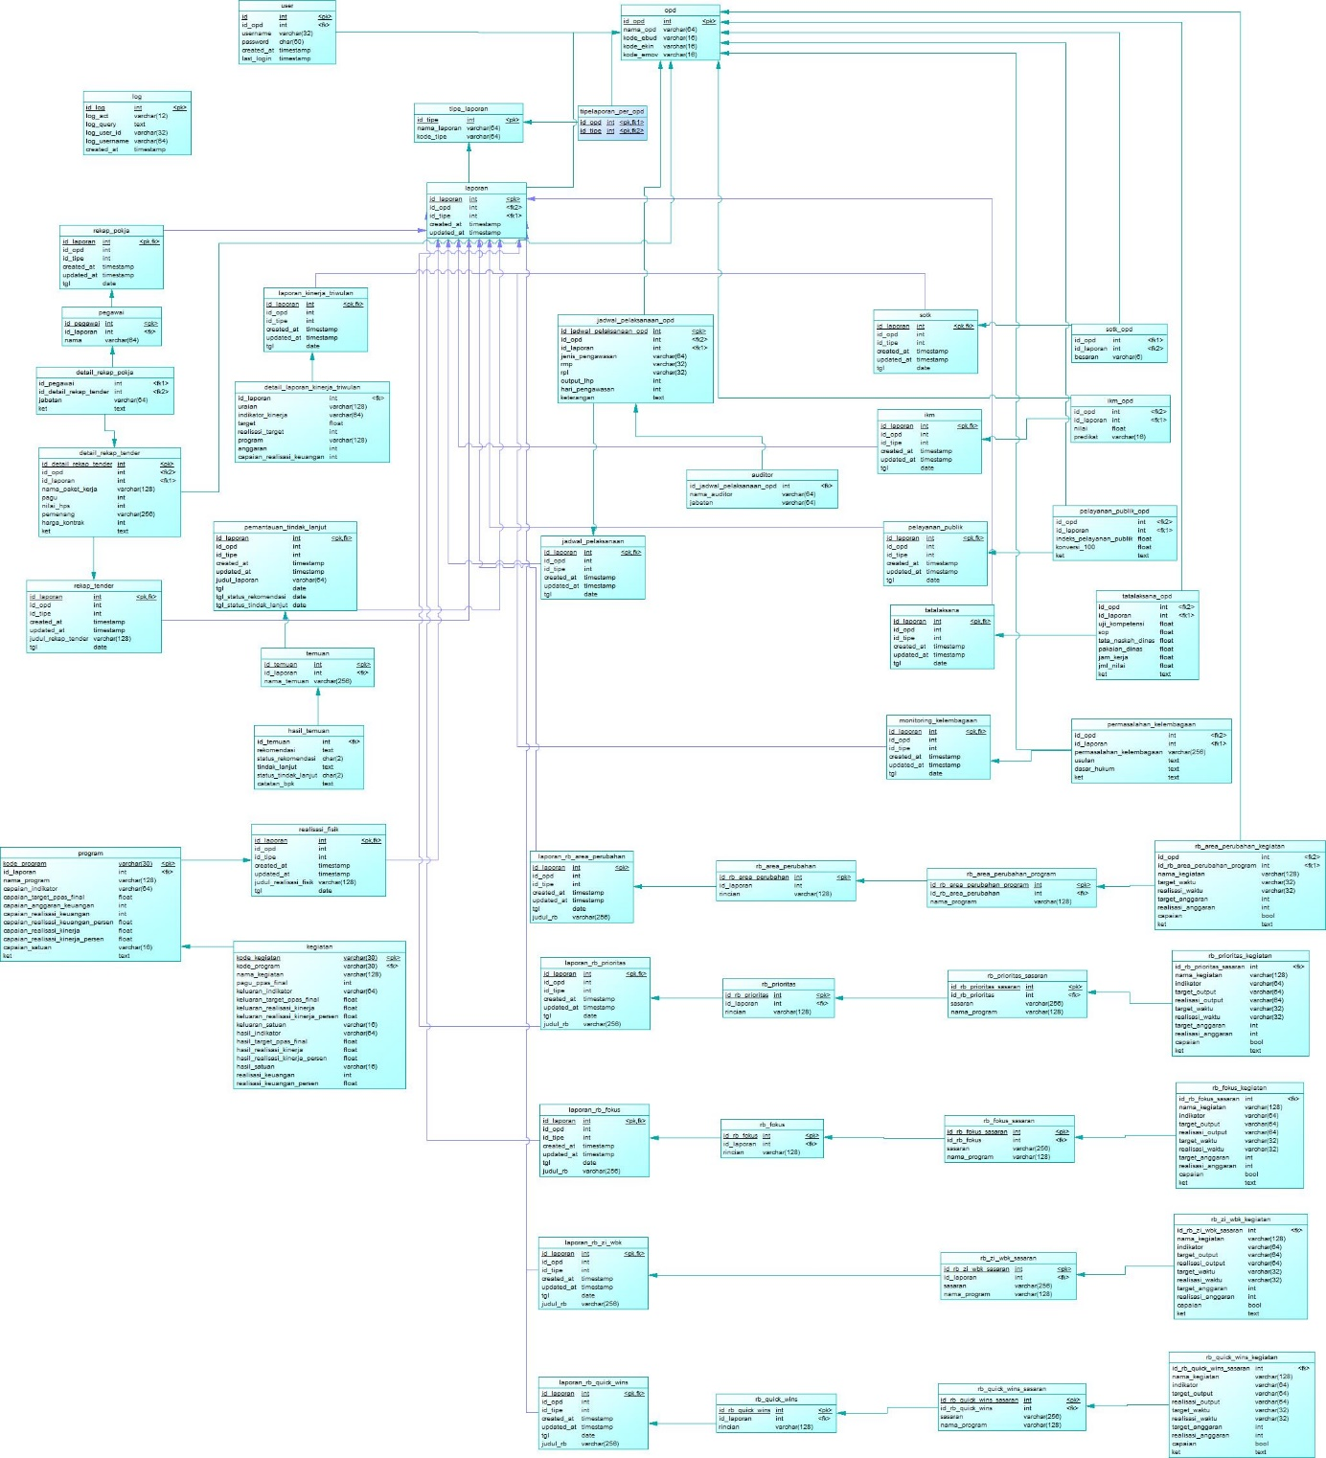

### Daftar Tabel Aplikasi

### Tabel OPD

Identifikasi/Nama : opd

Deskripsi Isi : Tabel untuk menyimpan data Organisasi Perangkat Daerah (OPD) Kota Madiun

Primary Key : id_opd

|  |  |  |  |  |
| --- | --- | --- | --- | --- |
| **ID Field** | **Deskripsi** | **Tipe & Length** | **Boleh NULL** | **Keterangan** |
| id_opd | Variable untuk menyimpan id opd | INTEGER | NO |  |
| nama_opd | Variable untuk menyimpan nama OPD | VARCHAR(64) |  |  |
| kode_ebud | Variable untuk menyimpan kode e-budgeting | VARCHAR(16) |  |  |
| kode_ekin | Variable untuk menyimpan kode e-kinerja | VARCHAR(16) |  |  |
| kode_emov | Variable untuk menyimpan kode e-monev | VARCHAR(16) |  |  |

### Tabel User

Identifikasi/Nama : user

Deskripsi Isi : Tabel untuk menyimpan data pengguna

Primary Key : id

|  |  |  |  |  |
| --- | --- | --- | --- | --- |
| **ID Field** | **Deskripsi** | **Tipe & Length** | **Boleh NULL** | **Keterangan** |
| id | Variable untuk menyimpan id pengguna | INTEGER | NO |  |
| id_opd | Variable untuk menyimpan id OPD | INTEGER | NO | Foreign key dari tabel opd |
| username | Variable untuk menyimpan username pengguna | VARCHAR(32) |  |  |
| password | Variable untuk menyimpan password pengguna | CHAR(60) |  |  |
| created_at | Variable untuk menyimpan tanggal pendaftaran pengguna | TIMESTAMP |  |  |
| last_login | Variable untuk menyimpan tanggal terakhir pengguna melakukan login | TIMESTAMP |  |  |

### 

### Tabel Log

Identifikasi/Nama : log

Deskripsi Isi : Tabel untuk menyimpan data log aktifitas User OPD

Primary Key : id_log

|  |  |  |  |  |
| --- | --- | --- | --- | --- |
| **ID Field** | **Deskripsi** | **Tipe & Length** | **Boleh NULL** | **Keterangan** |
| id_log | Variable untuk menyimpan id log | INTEGER | NO |  |
| log_act | Variable untuk menyimpan aktifitas yang dilakukan oleh User OPD | VARCHAR(12) |  |  |
| log_query | Variable untuk menyimpan detail aktifitas User OPD dalam query sql | TEXT |  |  |
| log_user_id | Variable untuk menyimpan log user id | VARCHAR(32) |  |  |
| log_username | Variable untuk menyimpan username pengguna yang melakukan aktifitas | VARCHAR(64) |  |  |
| created_at | Variable untuk menyimpan tanggal aktifitas dilakukan | TIMESTAMP |  |  |

### Tabel Tipe Laporan

Identifikasi/Nama : tipe_laporan

Deskripsi Isi : Tabel untuk menyimpan tipe laporan yang ada dalam sistem

Primary Key : id_tipe

|  |  |  |  |  |
| --- | --- | --- | --- | --- |
| **ID Field** | **Deskripsi** | **Tipe & Length** | **Boleh NULL** | **Keterangan** |
| id_tipe | Variable untuk menyimpan id tipe laporan | INTEGER | NO |  |
| nama_laporan | Variable untuk menyimpan nama laporan | VARCHAR(64) |  |  |
| kode_tipe | Variable untuk menyimpan kode tipe laporan | VARCHAR(64) |  |  |

### Tabel Tipe Laporan Per OPD

Identifikasi/Nama : tipelaporan_per_opd

Deskripsi Isi : Tabel untuk menyimpan tipe laporan yang bisa diakses oleh OPD

Primary Key : -

|  |  |  |  |  |
| --- | --- | --- | --- | --- |
| **ID Field** | **Deskripsi** | **Tipe & Length** | **Boleh NULL** | **Keterangan** |
| id_opd | Variable untuk menyimpan id OPD | INTEGER | NO | Foreign key dari tabel OPD |
| id_tipe | Variable untuk menyimpan id tipe laporan | INTEGER | NO | Foreign key dari tabel Tipe Laporan |

### Tabel Laporan

Identifikasi/Nama : laporan

Deskripsi Isi : Tabel untuk menyimpan data laporan yang dibuat

Primary Key : id_laporan

|  |  |  |  |  |
| --- | --- | --- | --- | --- |
| **ID Field** | **Deskripsi** | **Tipe & Length** | **Boleh NULL** | **Keterangan** |
| id_laporan | Variable untuk menyimpan id laporan | INTEGER | NO |  |
| id_opd | Variable untuk menyimpan id OPD | INTEGER | NO | Foreign key dari tabel OPD |
| id_tipe | Variable untuk menyimpan id tipe laporan | INTEGER | NO | Foreign key dari tabel Tipe Laporan |
| created_at | Variable untuk menyimpan tanggal pembuatan laporan | TIMESTAMP |  |  |
| updated_at | Variable untuk menyimpan tanggal laporan di update | TIMESTAMP |  |  |

### Tabel Rekap Tender

Identifikasi/Nama : rekap_tender

Deskripsi Isi : Tabel untuk menyimpan data laporan rekap tender

Primary Key : id_laporan

|  |  |  |  |  |
| --- | --- | --- | --- | --- |
| **ID Field** | **Deskripsi** | **Tipe & Length** | **Boleh NULL** | **Keterangan** |
| id_laporan | Variable untuk menyimpan id laporan | INTEGER | NO | *Inherrit attribute* dari tabel Laporan |
| id_opd | Variable untuk menyimpan id OPD | INTEGER | NO | *Inherrit attribute* dari tabel Laporan |
| id_tipe | Variable untuk menyimpan id tipe laporan | INTEGER | NO | *Inherrit attribute* dari tabel Laporan |
| created_at | Variable untuk menyimpan tanggal pembuatan laporan | TIMESTAMP |  | *Inherrit attribute* dari tabel Laporan |
| updated_at | Variable untuk menyimpan tanggal laporan di update | TIMESTAMP |  | *Inherrit attribute* dari tabel Laporan |
| judul_rekap_tender | Variable untuk menyimpan judul laporan rekap tender | VARCHAR(128) |  |  |
| tgl | Variable untuk menyimpan tanggal laporan | DATE |  |  |

### Tabel Detail Rekap Tender

Identifikasi/Nama : detail_rekap_tender

Deskripsi Isi : Tabel untuk menyimpan detail laporan rekap tender

Primary Key : id_detail_rekap_tender

|  |  |  |  |  |
| --- | --- | --- | --- | --- |
| **ID Field** | **Deskripsi** | **Tipe & Length** | **Boleh NULL** | **Keterangan** |
| id_detail_rekap_tender | Variable untuk menyimpan id detail rekap tender | INTEGER | NO |  |
| id_opd | Variable untuk menyimpan id OPD | INTEGER | NO | Foreign key dari tabel OPD |
| id_laporan | Variable untuk menyimpan id laporan | INTEGER | NO | Foreign key dari tabel Laporan |
| nama_paket_kerja | Variable untuk menyimpan nama paket pekerjaan yang ditenderkan | VARCHAR(128) |  |  |
| pagu | Variable untuk menyimpan anggaran paket kerja yang ditenderkan | INTEGER |  |  |
| nilai_hps | Variable untuk menyimpan nilai hps dari paket kerja yang ditenderkan | INTEGER |  |  |
| pemenang | Variable untuk menyimpan pemenang tender | VARCHAR(256) |  |  |
| harga_kontrak | Variable untuk menyimpan harga kontrak tender | INTEGER |  |  |
| ket | Variable untuk menyimpan keterangan hasil tender | TEXT |  |  |

### Tabel Rekap Pokja

Identifikasi/Nama : rekap_pokja

Deskripsi Isi : Tabel untuk menyimpan data laporan rekap kelompok kerja (pokja)

Primary Key : id_laporan

|  |  |  |  |  |
| --- | --- | --- | --- | --- |
| **ID Field** | **Deskripsi** | **Tipe & Length** | **Boleh NULL** | **Keterangan** |
| id_laporan | Variable untuk menyimpan id laporan | INTEGER | NO | *Inherrit attribute* dari tabel Laporan |
| id_opd | Variable untuk menyimpan id OPD | INTEGER | NO | *Inherrit attribute* dari tabel Laporan |
| id_tipe | Variable untuk menyimpan id tipe laporan | INTEGER | NO | *Inherrit attribute* dari tabel Laporan |
| created_at | Variable untuk menyimpan tanggal pembuatan laporan | TIMESTAMP |  | *Inherrit attribute* dari tabel Laporan |
| updated_at | Variable untuk menyimpan tanggal laporan di update | TIMESTAMP |  | *Inherrit attribute* dari tabel Laporan |
| tgl | Variable untuk menyimpan tanggal laporan | DATE |  |  |

### Tabel Pegawai

Identifikasi/Nama : pegawai

Deskripsi Isi : Tabel untuk menyimpan nama pegawai yang bertugas dalam tender yang diatur dalam rekap pokja

Primary Key : id_pegawai

|  |  |  |  |  |
| --- | --- | --- | --- | --- |
| **ID Field** | **Deskripsi** | **Tipe & Length** | **Boleh NULL** | **Keterangan** |
| id_pegawai | Variable untuk menyimpan id OPD | INTEGER | NO |  |
| id_laporan | Variable untuk menyimpan id laporan | INTEGER | NO | Foreign key dari tabel Laporan |
| nama | Variable untuk menyimpan nama pegawai | VARCHAR(64) |  |  |

### Tabel Detail Rekap Pokja

Identifikasi/Nama : detail_rekap_pokja

Deskripsi Isi : Tabel untuk menyimpan detail dari laporan rekap pokja

Primary Key : -

|  |  |  |  |  |
| --- | --- | --- | --- | --- |
| **ID Field** | **Deskripsi** | **Tipe & Length** | **Boleh NULL** | **Keterangan** |
| id_pegawai | Variable untuk menyimpan id pegawai | INTEGER | NO | Foreign key dari tabel Pegawai |
| id_detail_rekap_tender | Variable untuk menyimpan id detail rekap tender | INTEGER | NO | Foreign key dari tabel Detail Rekap Tender |
| jabatan | Variable untuk menyimpan jabatan dalam kelompok kerja | VARCHAR(64) |  |  |
| ket | Variable untuk menyimpan keterangan laporan rekap pokja | TEXT |  |  |

### Tabel Laporan Kinerja Triwulan

Identifikasi/Nama : laporan_kinerja_triwulan

Deskripsi Isi : Tabel untuk menyimpan data laporan kinerja triwulan

Primary Key : id laporan

|  |  |  |  |  |
| --- | --- | --- | --- | --- |
| **ID Field** | **Deskripsi** | **Tipe & Length** | **Boleh NULL** | **Keterangan** |
| id_laporan | Variable untuk menyimpan id laporan | INTEGER | NO | *Inherrit attribute* dari tabel Laporan |
| id_opd | Variable untuk menyimpan id OPD | INTEGER | NO | *Inherrit attribute* dari tabel Laporan |
| id_tipe | Variable untuk menyimpan id tipe laporan | INTEGER | NO | *Inherrit attribute* dari tabel Laporan |
| created_at | Variable untuk menyimpan tanggal pembuatan laporan | TIMESTAMP |  | *Inherrit attribute* dari tabel Laporan |
| updated_at | Variable untuk menyimpan tanggal laporan di update | TIMESTAMP |  | *Inherrit attribute* dari tabel Laporan |
| tgl | Variable untuk menyimpan tanggal laporan | DATE |  |  |

### Tabel Detail Laporan Kinerja Triwulan

Identifikasi/Nama : detail_laporan_kinerja_triwulan

Deskripsi Isi : Tabel untuk menyimpan detail laporan kinerja triwulan

Primary Key : -

|  |  |  |  |  |
| --- | --- | --- | --- | --- |
| **ID Field** | **Deskripsi** | **Tipe & Length** | **Boleh NULL** | **Keterangan** |
| id_laporan | Variable untuk menyimpan id laporan | INTEGER | NO | Foreign key dari tabel Laporan |
| uraian | Variable untuk menyimpan uraian program yang dilaporkan pada laporan kinerja triwulan | VARCHAR(128) |  |  |
| indikator_kinerja | Variable untuk menyimpan indikator kinerja program yang dilaporkan pada laporan kinerja triwulan | VARCHAR(64) |  |  |
| target | Variable untuk menyimpan target program yang dilaporkan pada laporan kinerja triwulan | FLOAT |  |  |
| realisasi_target | Variable untuk menyimpan realisasi target program yang dilaporkan pada laporan kinerja triwulan | INTEGER |  |  |
| program | Variable untuk menyimpan nama program yang dilaporkan pada laporan kinerja triwulan | VARCHAR(128) |  |  |
| anggaran | Variable untuk menyimpan anggaran program yang dilaporkan pada laporan kinerja triwulan | INTEGER |  |  |
| capaian_realisasi_keuangan | Variable untuk menyimpan realisasi anggaran program yang dilaporkan pada laporan kinerja triwulan | INTEGER |  |  |

### Tabel Pemantauan Tindak Lanjut

Identifikasi/Nama : pemantauan_tindak_lanjut

Deskripsi Isi : Tabel untuk menyimpan data laporan pemantauan tindak lanjut

Primary Key : id_laporan

|  |  |  |  |  |
| --- | --- | --- | --- | --- |
| **ID Field** | **Deskripsi** | **Tipe & Length** | **Boleh NULL** | **Keterangan** |
| id_laporan | Variable untuk menyimpan id laporan | INTEGER | NO | *Inherrit attribute* dari tabel Laporan |
| id_opd | Variable untuk menyimpan id OPD | INTEGER | NO | *Inherrit attribute* dari tabel Laporan |
| id_tipe | Variable untuk menyimpan id tipe laporan | INTEGER | NO | *Inherrit attribute* dari tabel Laporan |
| created_at | Variable untuk menyimpan tanggal pembuatan laporan | TIMESTAMP |  | *Inherrit attribute* dari tabel Laporan |
| updated_at | Variable untuk menyimpan tanggal laporan di update | TIMESTAMP |  | *Inherrit attribute* dari tabel Laporan |
| tgl | Variable untuk menyimpan tanggal laporan | DATE |  |  |
| tgl_status_rekomendasi | Variable untuk menyimpan tanggal rekomendasi laporan pemantauan tindak lanjut | DATE |  |  |
| tgl_tindak_lanjut | Variable untuk menyimpan tanggal tindak lanjut laporan pemantauan tindak lanjut | DATE |  |  |

### Tabel Temuan

Identifikasi/Nama : temuan

Deskripsi Isi : Tabel untuk menyimpan data temuan pada laporan pemantauan tindak lanjut

Primary Key : id_temuan

|  |  |  |  |  |
| --- | --- | --- | --- | --- |
| **ID Field** | **Deskripsi** | **Tipe & Length** | **Boleh NULL** | **Keterangan** |
| id_temuan | Variable untuk menyimpan id temuan | INTEGER | NO |  |
| id_laporan | Variable untuk menyimpan id laporan | INTEGER | NO | Foreign key dari tabel Laporan |
| nama_temuan | Variable untuk menyimpan nama temuan laporan pemantauan tindak lanjut | VARCHAR(256) |  |  |

### Tabel Hasil Temuan

Identifikasi/Nama : hasil_temuan

Deskripsi Isi : Tabel untuk menyimpan detail kelanjutan dari temuan pada laporan pemantauan tindak lanjut

Primary Key : -

|  |  |  |  |  |
| --- | --- | --- | --- | --- |
| **ID Field** | **Deskripsi** | **Tipe & Length** | **Boleh NULL** | **Keterangan** |
| id_temuan | Variable untuk menyimpan id temuan | INTEGER | NO | Foreign key dari tabel Pegawai |
| rekomendasi | Variable untuk menyimpan rekomendasi temuan pada laporan pemantauan tindak lanjut | TEXT |  |  |
| status_rekomendasi | Variable untuk menyimpan status rekomendasi temuan pada laporan pemantauan tindak lanjut | CHAR(2) |  |  |
| tindak_lanjut | Variable untuk menyimpan tindak lanjut temuan pada laporan pemantauan tindak lanjut | TEXT |  |  |
| status_tindak_lanjut | Variable untuk menyimpan status tindak lanjut temuan pada laporan pemantauan tindak lanjut | CHAR(2) |  |  |
| catatan_bpk | Variable untuk menyimpan catatan bpk temuan pada laporan pemantauan tindak lanjut | TEXT |  |  |

### Tabel Realisasi Fisik

Identifikasi/Nama : realisasi_fisik

Deskripsi Isi : Tabel untuk menyimpan data laporan realisasi fisik

Primary Key : id_laporan

|  |  |  |  |  |
| --- | --- | --- | --- | --- |
| **ID Field** | **Deskripsi** | **Tipe & Length** | **Boleh NULL** | **Keterangan** |
| id_laporan | Variable untuk menyimpan id laporan | INTEGER | NO | *Inherrit attribute* dari tabel Laporan |
| id_opd | Variable untuk menyimpan id OPD | INTEGER | NO | *Inherrit attribute* dari tabel Laporan |
| id_tipe | Variable untuk menyimpan id tipe laporan | INTEGER | NO | *Inherrit attribute* dari tabel Laporan |
| created_at | Variable untuk menyimpan tanggal pembuatan laporan | TIMESTAMP |  | *Inherrit attribute* dari tabel Laporan |
| updated_at | Variable untuk menyimpan tanggal laporan di update | TIMESTAMP |  | *Inherrit attribute* dari tabel Laporan |
| judul_realisasi_fisik | Variable untuk menyimpan judul laporan realisasi fisik | VARCHAR(128) |  |  |
| tgl | Variable untuk menyimpan tanggal laporan | DATE |  |  |

### Tabel Program

Identifikasi/Nama : program

Deskripsi Isi : Tabel untuk menyimpan data program pada laporan realisasi fisik

Primary Key : kode_program

|  |  |  |  |  |
| --- | --- | --- | --- | --- |
| **ID Field** | **Deskripsi** | **Tipe & Length** | **Boleh NULL** | **Keterangan** |
| kode_program | Variable untuk menyimpan kode program pada laporan realisasi fisik | VARCHAR(30) | NO |  |
| id_laporan | Variable untuk menyimpan id laporan | INTEGER | NO | Foreign key dari tabel Laporan |
| nama_program | Variable untuk menyimpan nama program pada laporan realisasi fisik | VARCHAR(128) |  |  |
| capaian_indikator | Variable untuk menyimpan indikator program pada laporan realisasi fisik | VARCHAR(64) |  |  |
| capaian_target_ppas_final | Variable untuk menyimpan target program pada laporan realisasi fisik | FLOAT |  |  |
| capaian_anggaran_keuangan | Variable untuk menyimpan anggaran program pada laporan realisasi fisik | INTEGER |  |  |
| capaian_realisasi_keuangan | Variable untuk menyimpan realisasi keuangan program pada laporan realisasi fisik | INTEGER |  |  |
| capaian_realisasi_keuangan_persen | Variable untuk menyimpan realisasi keuangan program dalam persen pada laporan realisasi fisik | FLOAT |  |  |
| capaian_realisasi_kinerja | Variable untuk menyimpan realisasi kinerja program pada laporan realisasi fisik | FLOAT |  |  |
| capaian_realisasi_kinerja_persen | Variable untuk menyimpan realisasi kinerja program dalam persen pada laporan realisasi fisik | FLOAT |  |  |
| capaian_satuan | Variable untuk menyimpan satuan | VARCHAR(16) |  |  |
| ket | Variable untuk menyimpan keterangan program pada laporan realisasi fisik | TEXT |  |  |

### Tabel Kegiatan

Identifikasi/Nama : kegiatan

Deskripsi Isi : Tabel untuk menyimpan data kegiatan pada laporan realisasi fisik

Primary Key : kode_kegiatan

|  |  |  |  |  |
| --- | --- | --- | --- | --- |
| **ID Field** | **Deskripsi** | **Tipe & Length** | **Boleh NULL** | **Keterangan** |
| kode_kegiatan | Variable untuk menyimpan kode kegiatan pada laporan realisasi fisik | VARCHAR(30) | NO |  |
| kode_program | Variable untuk menyimpan kode program | VARCHAR(30) | NO | Foreign key dari tabel Program |
| nama_kegiatan | Variable untuk menyimpan nama kegiatan pada laporan realisasi fisik | VARCHAR(128) |  |  |
| pagu_ppas_final | Variable untuk menyimpan anggaran kegiatan pada realisasi fisik | INTEGER |  |  |
| keluaran_indikator | Variable untuk menyimpan indikator output kegiatan pada laporan realisasi fisik | VARCHAR(64) |  |  |
| keluaran_target_ppas_final | Variable untuk menyimpan target output kegiatan pada laporan realisasi fisik | FLOAT |  |  |
| keluaran_realisasi_kinerja | Variable untuk menyimpan output realisasi kinerja kegiatan pada laporan realisasi fisik | FLOAT |  |  |
| keluaran_realisasi_kinerja_persen | Variable untuk menyimpan output realisasi kinerja kegiatan dalam persen pada laporan realisasi fisik | FLOAT |  |  |
| keluaran_satuan | Variable untuk menyimpan satuan output | VARCHAR(16) |  |  |
| hasil_indikator | Variable untuk menyimpan indikator outcome kegiatan pada laporan realisasi fisik | VARCHAR(64) |  |  |
| hasil_target_ppas_final | Variable untuk menyimpan target outcome kegiatan pada laporan realisasi fisik | FLOAT |  |  |
| hasil_realisasi_kinerja | Variable untuk menyimpan outcome realisasi kinerja kegiatan pada laporan realisasi fisik | FLOAT |  |  |
| hasil_realisasi_kinerja_persen | Variable untuk menyimpan outcome realisasi kinerja kegiatan dalam persen pada laporan realisasi fisik | FLOAT |  |  |
| hasil_satuan | Variable untuk menyimpan satuan outcome | VARCHAR(16) |  |  |
| realisasi_keuangan | Variable untuk menyimpan realisasi keuangan kegiatan pada laporan realisasi fisik | INTEGER |  |  |
| realisasi_keuangan_persen | Variable untuk menyimpan realisasi keuangan kegiatan dalam persen pada laporan realisasi fisik | FLOAT |  |  |

### Tabel Jadwal Pelaksanaan

Identifikasi/Nama : jadwal_pelaksanaan

Deskripsi Isi : Tabel untuk menyimpan jadwal rencana pelaksanaan program kerja pengawasan tahunan Kota Madiun

Primary Key : id_laporan

|  |  |  |  |  |
| --- | --- | --- | --- | --- |
| **ID Field** | **Deskripsi** | **Tipe & Length** | **Boleh NULL** | **Keterangan** |
| id_laporan | Variable untuk menyimpan id laporan | INTEGER | NO | *Inherrit attribute* dari tabel Laporan |
| id_opd | Variable untuk menyimpan id OPD | INTEGER | NO | *Inherrit attribute* dari tabel Laporan |
| id_tipe | Variable untuk menyimpan id tipe laporan | INTEGER | NO | *Inherrit attribute* dari tabel Laporan |
| created_at | Variable untuk menyimpan tanggal pembuatan laporan | TIMESTAMP |  | *Inherrit attribute* dari tabel Laporan |
| updated_at | Variable untuk menyimpan tanggal laporan di update | TIMESTAMP |  | *Inherrit attribute* dari tabel Laporan |
| judul_realisasi_fisik | Variable untuk menyimpan judul laporan realisasi fisik | VARCHAR(128) |  |  |
| tgl | Variable untuk menyimpan tanggal laporan | DATE |  |  |

### Tabel Jadwal Pelaksanaan OPD

Identifikasi/Nama : jadwal_pelaksanaan_opd

Deskripsi Isi : Tabel untuk menyimpan data jadwal pelaksanaan program kerja pengawasan tahunan Kota Madiun untuk tiap OPD

Primary Key : id_jadwal_pelaksanaan_opd

|  |  |  |  |  |
| --- | --- | --- | --- | --- |
| **ID Field** | **Deskripsi** | **Tipe & Length** | **Boleh NULL** | **Keterangan** |
| id_jadwal_pelaksanaan_opd | Variable untuk menyimpan id jadwal pelaksanaan tiap OPD | INTEGER | NO |  |
| id_opd | Variable untuk menyimpan id OPD | INTEGER | NO | Foreign key dari tabel OPD |
| id_laporan | Variable untuk menyimpan id laporan | INTEGER | NO | Foreign key dari tabel Laporan |
| jenis_pengawasan | Variable untuk menyimpan jenis pengawasan | VARCHAR(64) |  |  |
| rmp | Variable untuk menyimpan rmp | VARCHAR(32) |  |  |
| rpl | Variable untuk menyimpan rpl | VARCHAR(32) |  |  |
| output_lhp | Variable untuk menyimpan nilai output lhp | INTEGER |  |  |
| hari_pengawasan | Variable untuk menyimpan nilai hari pengawasan | INTEGER |  |  |
| keterangan | Variable untuk menyimpan keterangan | TEXT |  |  |

### Tabel Auditor

Identifikasi/Nama : auditor

Deskripsi Isi : Tabel untuk menyimpan data auditor pada pelaksanaan program kerja pengawasan tahunan Kota Madiun

Primary Key : -

|  |  |  |  |  |
| --- | --- | --- | --- | --- |
| **ID Field** | **Deskripsi** | **Tipe & Length** | **Boleh NULL** | **Keterangan** |
| id_jadwal_pelaksanaan_opd | Variable untuk menyimpan id jadwal pelaksanaan OPD | INTEGER | NO | Foreign key dari tabel Jadwal Pelaksanaan OPD |
| nama_auditor | Variable untuk menyimpan nama auditor | VARCHAR(64) |  |  |
| jabatan | Variable untuk menyimpan jabatan auditor | VARCHAR(64) |  |  |

### Tabel SOTK

Identifikasi/Nama : sotk

Deskripsi Isi : Tabel untuk menyimpan data laporan SOTK

Primary Key : id_laporan

|  |  |  |  |  |
| --- | --- | --- | --- | --- |
| **ID Field** | **Deskripsi** | **Tipe & Length** | **Boleh NULL** | **Keterangan** |
| id_laporan | Variable untuk menyimpan id laporan | INTEGER | NO | *Inherrit attribute* dari tabel Laporan |
| id_opd | Variable untuk menyimpan id OPD | INTEGER | NO | *Inherrit attribute* dari tabel Laporan |
| id_tipe | Variable untuk menyimpan id tipe laporan | INTEGER | NO | *Inherrit attribute* dari tabel Laporan |
| created_at | Variable untuk menyimpan tanggal pembuatan laporan | TIMESTAMP |  | *Inherrit attribute* dari tabel Laporan |
| updated_at | Variable untuk menyimpan tanggal laporan di update | TIMESTAMP |  | *Inherrit attribute* dari tabel Laporan |
| tgl | Variable untuk menyimpan tanggal laporan | DATE |  |  |

### Tabel SOTK OPD

Identifikasi/Nama : sotk_opd

Deskripsi Isi : Tabel untuk menyimpan data SOTK tiap OPD

Primary Key : -

|  |  |  |  |  |
| --- | --- | --- | --- | --- |
| **ID Field** | **Deskripsi** | **Tipe & Length** | **Boleh NULL** | **Keterangan** |
| id_opd | Variable untuk menyimpan id OPD | INTEGER | NO | Foreign key dari tabel OPD |
| id_laporan | Variable untuk menyimpan id laporan | INTEGER | NO | Foreign key dari tabel Laporan |
| besaran | Variable untuk menyimpan besaran tiap OPD | VARCHAR(6) |  |  |

### Tabel IKM

Identifikasi/Nama : ikm

Deskripsi Isi : Tabel untuk menyimpan data laporan nilai Indeks Kepuasan Masyarakat (IKM)

Primary Key : id_laporan

|  |  |  |  |  |
| --- | --- | --- | --- | --- |
| **ID Field** | **Deskripsi** | **Tipe & Length** | **Boleh NULL** | **Keterangan** |
| id_laporan | Variable untuk menyimpan id laporan | INTEGER | NO | *Inherrit attribute* dari tabel Laporan |
| id_opd | Variable untuk menyimpan id OPD | INTEGER | NO | *Inherrit attribute* dari tabel Laporan |
| id_tipe | Variable untuk menyimpan id tipe laporan | INTEGER | NO | *Inherrit attribute* dari tabel Laporan |
| created_at | Variable untuk menyimpan tanggal pembuatan laporan | TIMESTAMP |  | *Inherrit attribute* dari tabel Laporan |
| updated_at | Variable untuk menyimpan tanggal laporan di update | TIMESTAMP |  | *Inherrit attribute* dari tabel Laporan |
| tgl | Variable untuk menyimpan tanggal laporan | DATE |  |  |

### Tabel IKM OPD

Identifikasi/Nama : ikm_opd

Deskripsi Isi : Tabel untuk menyimpan data nilai laporan Indeks Kepuasan Masyarakat (IKM) tiap OPD

Primary Key : -

|  |  |  |  |  |
| --- | --- | --- | --- | --- |
| **ID Field** | **Deskripsi** | **Tipe & Length** | **Boleh NULL** | **Keterangan** |
| id_opd | Variable untuk menyimpan id OPD | INTEGER | NO | Foreign key dari tabel OPD |
| id_laporan | Variable untuk menyimpan id laporan | INTEGER | NO | Foreign key dari tabel Laporan |
| nilai | Variable untuk menyimpan nilai IKM tiap OPD | FLOAT |  |  |
| predikat | Variable untuk menyimpan predikat tiap OPD | VARCHAR(16) |  |  |

### Tabel Pelayanan Publik

Identifikasi/Nama : pelayanan_publik

Deskripsi Isi : Tabel untuk menyimpan data laporan indeks pelayanan publik

Primary Key : id_laporan

|  |  |  |  |  |
| --- | --- | --- | --- | --- |
| **ID Field** | **Deskripsi** | **Tipe & Length** | **Boleh NULL** | **Keterangan** |
| id_laporan | Variable untuk menyimpan id laporan | INTEGER | NO | *Inherrit attribute* dari tabel Laporan |
| id_opd | Variable untuk menyimpan id OPD | INTEGER | NO | *Inherrit attribute* dari tabel Laporan |
| id_tipe | Variable untuk menyimpan id tipe laporan | INTEGER | NO | *Inherrit attribute* dari tabel Laporan |
| created_at | Variable untuk menyimpan tanggal pembuatan laporan | TIMESTAMP |  | *Inherrit attribute* dari tabel Laporan |
| updated_at | Variable untuk menyimpan tanggal laporan di update | TIMESTAMP |  | *Inherrit attribute* dari tabel Laporan |
| tgl | Variable untuk menyimpan tanggal laporan | DATE |  |  |

### Tabel Pelayanan Publik OPD

Identifikasi/Nama : pelayanan_publik_opd

Deskripsi Isi : Tabel untuk menyimpan data nilai indeks pelayanan publik tiap OPD

Primary Key : -

|  |  |  |  |  |
| --- | --- | --- | --- | --- |
| **ID Field** | **Deskripsi** | **Tipe & Length** | **Boleh NULL** | **Keterangan** |
| id_opd | Variable untuk menyimpan id OPD | INTEGER | NO | Foreign key dari tabel OPD |
| id_laporan | Variable untuk menyimpan id laporan | INTEGER | NO | Foreign key dari tabel Laporan |
| indeks_pelayanan_publik | Variable untuk menyimpan nilai indeks pelayanan publik tiap OPD | FLOAT |  |  |
| konversi_100 | Variable untuk menyimpan nilai indeks pelayanan publik di konversi ke dalam 100 | FLOAT |  |  |
| ket | Variable untuk menyimpan keterangan | TEXT |  |  |

### Tabel Tatalaksana

Identifikasi/Nama : tatalaksana

Deskripsi Isi : Tabel untuk menyimpan data laporan hasil pengamatan tatalaksana

Primary Key : id_laporan

|  |  |  |  |  |
| --- | --- | --- | --- | --- |
| **ID Field** | **Deskripsi** | **Tipe & Length** | **Boleh NULL** | **Keterangan** |
| id_laporan | Variable untuk menyimpan id laporan | INTEGER | NO | *Inherrit attribute* dari tabel Laporan |
| id_opd | Variable untuk menyimpan id OPD | INTEGER | NO | *Inherrit attribute* dari tabel Laporan |
| id_tipe | Variable untuk menyimpan id tipe laporan | INTEGER | NO | *Inherrit attribute* dari tabel Laporan |
| created_at | Variable untuk menyimpan tanggal pembuatan laporan | TIMESTAMP |  | *Inherrit attribute* dari tabel Laporan |
| updated_at | Variable untuk menyimpan tanggal laporan di update | TIMESTAMP |  | *Inherrit attribute* dari tabel Laporan |
| tgl | Variable untuk menyimpan tanggal laporan | DATE |  |  |

### Tabel Tatalaksana OPD

Identifikasi/Nama : tatalaksana_opd

Deskripsi Isi : Tabel untuk menyimpan data nilai hasil pengamatan tatalaksana tiap OPD

Primary Key : -

|  |  |  |  |  |
| --- | --- | --- | --- | --- |
| **ID Field** | **Deskripsi** | **Tipe & Length** | **Boleh NULL** | **Keterangan** |
| id_opd | Variable untuk menyimpan id OPD | INTEGER | NO | Foreign key dari tabel OPD |
| id_laporan | Variable untuk menyimpan id laporan | INTEGER | NO | Foreign key dari tabel Laporan |
| uji_kompetensi | Variable untuk menyimpan nilai uji kompetensi tiap OPD | FLOAT |  |  |
| sop | Variable untuk menyimpan nilai sop tiap OPD | FLOAT |  |  |
| tata_naskah_dinas | Variable untuk menyimpan nilai tata naskah dinas tiap OPD | FLOAT |  |  |
| pakaian_dinas | Variable untuk menyimpan nilai pakaian dinas tiap OPD | FLOAT |  |  |
| jam_kerja | Variable untuk menyimpan nilai hari dan jam kerja tiap OPD | FLOAT |  |  |
| jml_nilai | Variable untuk menyimpan jumlah nilai tiap OPD | FLOAT |  |  |
| Ket | Variable untuk menyimpan keterangan | TEXT |  |  |

### Tabel Monitoring Kelembagaan

Identifikasi/Nama : monitoring_kelembagaan

Deskripsi Isi : Tabel untuk menyimpan data laporan inventarisasi data permasalahan kelembagaan pada SKPD di lingkungan Pemerintah Kota Madiun

Primary Key : id_laporan

|  |  |  |  |  |
| --- | --- | --- | --- | --- |
| **ID Field** | **Deskripsi** | **Tipe & Length** | **Boleh NULL** | **Keterangan** |
| id_laporan | Variable untuk menyimpan id laporan | INTEGER | NO | *Inherrit attribute* dari tabel Laporan |
| id_opd | Variable untuk menyimpan id OPD | INTEGER | NO | *Inherrit attribute* dari tabel Laporan |
| id_tipe | Variable untuk menyimpan id tipe laporan | INTEGER | NO | *Inherrit attribute* dari tabel Laporan |
| created_at | Variable untuk menyimpan tanggal pembuatan laporan | TIMESTAMP |  | *Inherrit attribute* dari tabel Laporan |
| updated_at | Variable untuk menyimpan tanggal laporan di update | TIMESTAMP |  | *Inherrit attribute* dari tabel Laporan |
| tgl | Variable untuk menyimpan tanggal laporan | DATE |  |  |

### Tabel Permasalahan Kelembagaan

Identifikasi/Nama : permasalahan_kelembagaan

Deskripsi Isi : Tabel untuk menyimpan data permasalahan kelembagaan tiap OPD

Primary Key : -

|  |  |  |  |  |
| --- | --- | --- | --- | --- |
| **ID Field** | **Deskripsi** | **Tipe & Length** | **Boleh NULL** | **Keterangan** |
| id_opd | Variable untuk menyimpan id OPD | INTEGER | NO | Foreign key dari tabel OPD |
| id_laporan | Variable untuk menyimpan id laporan | INTEGER | NO | Foreign key dari tabel Laporan |
| permasalahan_kelembagaan | Variable untuk menyimpan permasalahan kelembagaan tiap OPD | VARCHAR(256) |  |  |
| usulan | Variable untuk menyimpan usulan dari permasalahan kelembagaan tiap OPD | TEXT |  |  |
| dasar_hukum | Variable untuk menyimpan dasar hukum dari permasalahan kelembagaan tiap OPD | TEXT |  |  |
| ket | Variable untuk menyimpan keterangan | TEXT |  |  |

### Tabel Laporan RB Area Perubahan

Identifikasi/Nama : laporan_rb_area_perubahan

Deskripsi Isi : Tabel untuk menyimpan data laporan rencana aksi reformasi birokrasi pemerintah daerah pada 8 area perubahan

Primary Key : id_laporan

|  |  |  |  |  |
| --- | --- | --- | --- | --- |
| **ID Field** | **Deskripsi** | **Tipe & Length** | **Boleh NULL** | **Keterangan** |
| id_laporan | Variable untuk menyimpan id laporan | INTEGER | NO | *Inherrit attribute* dari tabel Laporan |
| id_opd | Variable untuk menyimpan id OPD | INTEGER | NO | *Inherrit attribute* dari tabel Laporan |
| id_tipe | Variable untuk menyimpan id tipe laporan | INTEGER | NO | *Inherrit attribute* dari tabel Laporan |
| created_at | Variable untuk menyimpan tanggal pembuatan laporan | TIMESTAMP |  | *Inherrit attribute* dari tabel Laporan |
| updated_at | Variable untuk menyimpan tanggal laporan di update | TIMESTAMP |  | *Inherrit attribute* dari tabel Laporan |
| tgl | Variable untuk menyimpan tanggal laporan | DATE |  |  |
| judul_rb | Variable untuk menyimpan judul laporan RB | VARCHAR(256) |  |  |

### Tabel RB Area Perubahan

Identifikasi/Nama : rb_area_perubahan

Deskripsi Isi : Tabel untuk menyimpan rincian aspek laporan rencana aksi reformasi birokrasi pemerintah daerah pada 8 area perubahan

Primary Key : id_rb_area_perubahan

|  |  |  |  |  |
| --- | --- | --- | --- | --- |
| **ID Field** | **Deskripsi** | **Tipe & Length** | **Boleh NULL** | **Keterangan** |
| id_rb_area_perubahan | Variable untuk menyimpan id rb area perubahan | INTEGER | NO |  |
| id_laporan | Variable untuk menyimpan id laporan | INTEGER | NO | Foreign key dari tabel Laporan |
| rincian | Variable untuk menyimpan rincian aspek laporan rencana aksi reformasi birokrasi pemerintah daerah pada 8 area perubahan | VARCHAR(128) |  |  |

### Tabel RB Area Perubahan Program

Identifikasi/Nama : rb_area_perubahan_program

Deskripsi Isi : Tabel untuk menyimpan data program pada laporan rencana aksi reformasi birokrasi pemerintah daerah pada 8 area perubahan

Primary Key : id_rb_area_perubahan_program

|  |  |  |  |  |
| --- | --- | --- | --- | --- |
| **ID Field** | **Deskripsi** | **Tipe & Length** | **Boleh NULL** | **Keterangan** |
| id_rb_area_perubahan_program | Variable untuk menyimpan id rb area perubahan program | INTEGER | NO |  |
| id_rb_area_perubahan | Variable untuk menyimpan id rb area perubahan | INTEGER | NO | Foreign key dari tabel RB Area Perubahan |
| nama_program | Variable untuk menyimpan nama program pada laporan rencana aksi reformasi birokrasi pemerintah daerah area perubahan | VARCHAR(128) |  |  |

### Tabel RB Area Perubahan Kegiatan

Identifikasi/Nama : rb_area_perubahan_kegiatan

Deskripsi Isi : Tabel untuk menyimpan data kegiatan pada laporan rencana aksi reformasi birokrasi pemerintah daerah pada 8 area perubahan

Primary Key : -

|  |  |  |  |  |
| --- | --- | --- | --- | --- |
| **ID Field** | **Deskripsi** | **Tipe & Length** | **Boleh NULL** | **Keterangan** |
| id_opd | Variable untuk menyimpan id OPD | INTEGER | NO | Foreign key dari tabel OPD |
| id_rb_area_perubahan_program | Variable untuk menyimpan id rb area perubahan program | INTEGER | NO | Foreign key dari tabel RB Area Perubahan Program |
| nama_kegiatan | Variable untuk menyimpan nama kegiatan pada laporan rb area perubahan | VARCHAR(128) |  |  |
| target_waktu | Variable untuk menyimpan target pelaksanaan kegiatan | VARCHAR(32) |  |  |
| realisasi_waktu | Variable untuk menyimpan realisasi pelaksanaan kegiatan | VARCHAR(32) |  |  |
| target_anggaran | Variable untuk menyimpan anggaran kegiatan | INTEGER |  |  |
| realisasi_anggaran | Variable untuk menyimpan realisasi keuangan kegiatan | INTEGER |  |  |
| capaian | Variable untuk menyimpan capaian kegiatan | BOOLEAN |  |  |
| ket | Variable untuk menyimpan keterangan kegiatan | TEXT |  |  |

### Tabel Laporan RB Prioritas

Identifikasi/Nama : laporan_rb_prioritas

Deskripsi Isi : Tabel untuk menyimpan data laporan rencana aksi reformasi birokrasi pemerintah daerah pada prioritas yang harus dipelihara

Primary Key : id_laporan

|  |  |  |  |  |
| --- | --- | --- | --- | --- |
| **ID Field** | **Deskripsi** | **Tipe & Length** | **Boleh NULL** | **Keterangan** |
| id_laporan | Variable untuk menyimpan id laporan | INTEGER | NO | *Inherrit attribute* dari tabel Laporan |
| id_opd | Variable untuk menyimpan id OPD | INTEGER | NO | *Inherrit attribute* dari tabel Laporan |
| id_tipe | Variable untuk menyimpan id tipe laporan | INTEGER | NO | *Inherrit attribute* dari tabel Laporan |
| created_at | Variable untuk menyimpan tanggal pembuatan laporan | TIMESTAMP |  | *Inherrit attribute* dari tabel Laporan |
| updated_at | Variable untuk menyimpan tanggal laporan di update | TIMESTAMP |  | *Inherrit attribute* dari tabel Laporan |
| tgl | Variable untuk menyimpan tanggal laporan | DATE |  |  |
| judul_rb | Variable untuk menyimpan judul laporan RB | VARCHAR(256) |  |  |

### Tabel RB Prioritas

Identifikasi/Nama : rb_prioritas

Deskripsi Isi : Tabel untuk menyimpan data rincian aspek laporan rencana aksi reformasi birokrasi pemerintah daerah pada prioritas yang harus dipelihara

Primary Key : id_rb_prioritas

|  |  |  |  |  |
| --- | --- | --- | --- | --- |
| **ID Field** | **Deskripsi** | **Tipe & Length** | **Boleh NULL** | **Keterangan** |
| id_rb_prioritas | Variable untuk menyimpan id rb prioritas | INTEGER | NO |  |
| id_laporan | Variable untuk menyimpan id laporan | INTEGER | NO | Foreign key dari tabel Laporan |
| rincian | Variable untuk menyimpan rincian aspek laporan rencana aksi reformasi birokrasi pemerintah daerah pada prioritas yang harus dipelihara | VARCHAR(128) |  |  |

### Tabel RB Prioritas Sasaran

Identifikasi/Nama : rb_prioritas_sasaran

Deskripsi Isi : Tabel untuk menyimpan data sasaran pada laporan rencana aksi reformasi birokrasi pemerintah daerah pada prioritas yang harus dipelihara

Primary Key : id_rb_prioritas_sasaran

|  |  |  |  |  |
| --- | --- | --- | --- | --- |
| **ID Field** | **Deskripsi** | **Tipe & Length** | **Boleh NULL** | **Keterangan** |
| id_rb_prioritas_sasaran | Variable untuk menyimpan id rb prioritas sasaran | INTEGER | NO |  |
| id_rb_prioritas | Variable untuk menyimpan id rb prioritas | INTEGER | NO | Foreign key dari tabel RB Prioritas |
| sasaran | Variable untuk menyimpan sasaran pada laporan RB pada prioritas yang harus dipelihara | VARCHAR(256) |  |  |
| nama_program | Variable untuk menyimpan nama program pada laporan RB pada prioritas yang harus dipelihara | VARCHAR(128) |  |  |

### Tabel RB Prioritas Kegiatan

Identifikasi/Nama : rb_prioritas_kegiatan

Deskripsi Isi : Tabel untuk menyimpan data kegiatan pada laporan rencana aksi reformasi birokrasi pada prioritas yang harus dipelihara

Primary Key : -

|  |  |  |  |  |
| --- | --- | --- | --- | --- |
| **ID Field** | **Deskripsi** | **Tipe & Length** | **Boleh NULL** | **Keterangan** |
| id_rb_prioritas_sasaran | Variable untuk menyimpan id rb prioritas sasaran | INTEGER | NO | Foreign key dari tabel RB Prioritas Sasaran |
| nama_kegiatan | Variable untuk menyimpan nama kegiatan pada laporan rb prioritas | VARCHAR(128) |  |  |
| indikator | Variable untuk menyimpan indikator kegiatan pada laporan rb prioritas | VARCHAR(64) |  |  |
| target_output | Variable untuk menyimpan target output kegiatan pada laporan rb prioritas | VARCHAR(64) |  |  |
| realisasi_output | Variable untuk menyimpan realisasi output kegiatan pada laporan rb prioritas | VARCHAR(64) |  |  |
| target_waktu | Variable untuk menyimpan target pelaksanaan kegiatan | VARCHAR(32) |  |  |
| realisasi_waktu | Variable untuk menyimpan realisasi pelaksanaan kegiatan | VARCHAR(32) |  |  |
| target_anggaran | Variable untuk menyimpan anggaran kegiatan | INTEGER |  |  |
| realisasi_anggaran | Variable untuk menyimpan realisasi keuangan kegiatan | INTEGER |  |  |
| capaian | Variable untuk menyimpan capaian kegiatan | BOOLEAN |  |  |
| ket | Variable untuk menyimpan keterangan kegiatan | TEXT |  |  |

### Tabel Laporan RB Fokus

Identifikasi/Nama : laporan_rb_fokus

Deskripsi Isi : Tabel untuk menyimpan data laporan rencana aksi reformasi birokrasi pemerintah daerah pada prioritas yang terkait dengan peningkatan kualitas pelayanan fokus pelayanan sector tertentu

Primary Key : id_laporan

|  |  |  |  |  |
| --- | --- | --- | --- | --- |
| **ID Field** | **Deskripsi** | **Tipe & Length** | **Boleh NULL** | **Keterangan** |
| id_laporan | Variable untuk menyimpan id laporan | INTEGER | NO | *Inherrit attribute* dari tabel Laporan |
| id_opd | Variable untuk menyimpan id OPD | INTEGER | NO | *Inherrit attribute* dari tabel Laporan |
| id_tipe | Variable untuk menyimpan id tipe laporan | INTEGER | NO | *Inherrit attribute* dari tabel Laporan |
| created_at | Variable untuk menyimpan tanggal pembuatan laporan | TIMESTAMP |  | *Inherrit attribute* dari tabel Laporan |
| updated_at | Variable untuk menyimpan tanggal laporan di update | TIMESTAMP |  | *Inherrit attribute* dari tabel Laporan |
| tgl | Variable untuk menyimpan tanggal laporan | DATE |  |  |
| judul_rb | Variable untuk menyimpan judul laporan RB | VARCHAR(256) |  |  |

### Tabel RB Fokus

Identifikasi/Nama : rb_fokus

Deskripsi Isi : Tabel untuk menyimpan data rincian aspek laporan rencana aksi reformasi birokrasi pemerintah daerah pada pada prioritas yang terkait dengan peningkatan kualitas pelayanan fokus pelayanan sektor tertentu

Primary Key : id_rb_fokus

|  |  |  |  |  |
| --- | --- | --- | --- | --- |
| **ID Field** | **Deskripsi** | **Tipe & Length** | **Boleh NULL** | **Keterangan** |
| id_rb_fokus | Variable untuk menyimpan id rb focus | INTEGER | NO |  |
| id_laporan | Variable untuk menyimpan id laporan | INTEGER | NO | Foreign key dari tabel Laporan |
| rincian | Variable untuk menyimpan rincian aspek laporan rencana aksi reformasi birokrasi pemerintah daerah pada prioritas yang terkait dengan peningkatan kualitas pelayanan fokus pelayanan sektor tertentu | VARCHAR(128) |  |  |

### Tabel RB Fokus Sasaran

Identifikasi/Nama : rb_fokus_sasaran

Deskripsi Isi : Tabel untuk menyimpan data sasaran pada laporan rencana aksi reformasi birokrasi pemerintah daerah pada pada prioritas yang terkait dengan peningkatan kualitas pelayanan fokus pelayanan sektor tertentu

Primary Key : id_rb_fokus_sasaran

|  |  |  |  |  |
| --- | --- | --- | --- | --- |
| **ID Field** | **Deskripsi** | **Tipe & Length** | **Boleh NULL** | **Keterangan** |
| id_rb_fokus_sasaran | Variable untuk menyimpan id rb fokus sasaran | INTEGER | NO |  |
| id_rb_fokus | Variable untuk menyimpan id rb fokus | INTEGER | NO | Foreign key dari tabel RB Fokus |
| sasaran | Variable untuk menyimpan sasaran pada laporan RB pada pada prioritas yang terkait dengan peningkatan kualitas pelayanan fokus pelayanan sektor tertentu | VARCHAR(256) |  |  |
| nama_program | Variable untuk menyimpan nama program pada laporan RB pada prioritas yang terkait dengan peningkatan kualitas pelayanan fokus pelayanan sektor tertentu | VARCHAR(128) |  |  |

### Tabel RB Fokus Kegiatan

Identifikasi/Nama : rb_fokus_kegiatan

Deskripsi Isi : Tabel untuk menyimpan kegiatan pada laporan rencana aksi reformasi birokrasi pemerintah daerah pada pada prioritas yang terkait dengan peningkatan kualitas pelayanan fokus pelayanan sektor tertentu

Primary Key : -

|  |  |  |  |  |
| --- | --- | --- | --- | --- |
| **ID Field** | **Deskripsi** | **Tipe & Length** | **Boleh NULL** | **Keterangan** |
| id_rb_fokus_sasaran | Variable untuk menyimpan id rb fokus sasaran | INTEGER | NO | Foreign key dari tabel RB Fokus Sasaran |
| nama_kegiatan | Variable untuk menyimpan nama kegiatan pada laporan rb fokus | VARCHAR(128) |  |  |
| indikator | Variable untuk menyimpan indikator kegiatan pada laporan rb fokus | VARCHAR(64) |  |  |
| target_output | Variable untuk menyimpan target output kegiatan pada laporan rb fokus | VARCHAR(64) |  |  |
| realisasi_output | Variable untuk menyimpan realisasi output kegiatan pada laporan rb fokus | VARCHAR(64) |  |  |
| target_waktu | Variable untuk menyimpan target pelaksanaan kegiatan | VARCHAR(32) |  |  |
| realisasi_waktu | Variable untuk menyimpan realisasi pelaksanaan kegiatan | VARCHAR(32) |  |  |
| target_anggaran | Variable untuk menyimpan anggaran kegiatan | INTEGER |  |  |
| realisasi_anggaran | Variable untuk menyimpan realisasi keuangan kegiatan | INTEGER |  |  |
| capaian | Variable untuk menyimpan capaian kegiatan | BOOLEAN |  |  |
| ket | Variable untuk menyimpan keterangan kegiatan | TEXT |  |  |

### Tabel Laporan RB ZI WBK

Identifikasi/Nama : laporan_rb_zi_wbk

Deskripsi Isi : Tabel untuk menyimpan data laporan rencana aksi birokrasi pemerintah daerah pada prioritas zona integritas menuju wilayah bebas dari korupsi

Primary Key : id_laporan

|  |  |  |  |  |
| --- | --- | --- | --- | --- |
| **ID Field** | **Deskripsi** | **Tipe & Length** | **Boleh NULL** | **Keterangan** |
| id_laporan | Variable untuk menyimpan id laporan | INTEGER | NO | *Inherrit attribute* dari tabel Laporan |
| id_opd | Variable untuk menyimpan id OPD | INTEGER | NO | *Inherrit attribute* dari tabel Laporan |
| id_tipe | Variable untuk menyimpan id tipe laporan | INTEGER | NO | *Inherrit attribute* dari tabel Laporan |
| created_at | Variable untuk menyimpan tanggal pembuatan laporan | TIMESTAMP |  | *Inherrit attribute* dari tabel Laporan |
| updated_at | Variable untuk menyimpan tanggal laporan di update | TIMESTAMP |  | *Inherrit attribute* dari tabel Laporan |
| tgl | Variable untuk menyimpan tanggal laporan | DATE |  |  |
| judul_rb | Variable untuk menyimpan judul laporan RB | VARCHAR(256) |  |  |

### Tabel RB ZI WBK Sasaran

Identifikasi/Nama : rb_zi_wbk_sasaran

Deskripsi Isi : Tabel untuk menyimpan sasaran pada laporan rencana aksi birokrasi pemerintah daerah pada prioritas zona integritas menuju wilayah bebas dari korupsi

Primary Key : id_rb_zi_wbk_sasaran

|  |  |  |  |  |
| --- | --- | --- | --- | --- |
| **ID Field** | **Deskripsi** | **Tipe & Length** | **Boleh NULL** | **Keterangan** |
| id_rb_zi_wbk_sasaran | Variable untuk menyimpan id rb zi wbk sasaran | INTEGER | NO |  |
| id_rb_zi_wbk | Variable untuk menyimpan id rb zi wbk | INTEGER | NO | Foreign key dari tabel RB ZI WBK |
| sasaran | Variable untuk menyimpan sasaran pada laporan RB ZI WBK | VARCHAR(256) |  |  |
| nama_program | Variable untuk menyimpan nama program pada laporan RB ZI WBK | VARCHAR(128) |  |  |

### Tabel RB ZI WBK Kegiatan

Identifikasi/Nama : rb_zi_wbk_kegiatan

Deskripsi Isi : Tabel untuk menyimpan data kegiatan pada laporan rencana aksi birokrasi pemerintah daerah pada prioritas zona integritas menuju wilayah bebas dari korupsi

Primary Key : -

|  |  |  |  |  |
| --- | --- | --- | --- | --- |
| **ID Field** | **Deskripsi** | **Tipe & Length** | **Boleh NULL** | **Keterangan** |
| id_rb_zi_wbk_sasaran | Variable untuk menyimpan id rb fokus sasaran | INTEGER | NO | Foreign key dari tabel RB ZI WBK Sasaran |
| nama_kegiatan | Variable untuk menyimpan nama kegiatan pada laporan rb fokus | VARCHAR(128) |  |  |
| indikator | Variable untuk menyimpan indikator kegiatan pada laporan rb fokus | VARCHAR(64) |  |  |
| target_output | Variable untuk menyimpan target output kegiatan pada laporan rb fokus | VARCHAR(64) |  |  |
| realisasi_output | Variable untuk menyimpan realisasi output kegiatan pada laporan rb fokus | VARCHAR(64) |  |  |
| target_waktu | Variable untuk menyimpan target pelaksanaan kegiatan | VARCHAR(32) |  |  |
| realisasi_waktu | Variable untuk menyimpan realisasi pelaksanaan kegiatan | VARCHAR(32) |  |  |
| target_anggaran | Variable untuk menyimpan anggaran kegiatan | INTEGER |  |  |
| realisasi_anggaran | Variable untuk menyimpan realisasi keuangan kegiatan | INTEGER |  |  |
| capaian | Variable untuk menyimpan capaian kegiatan | BOOLEAN |  |  |
| ket | Variable untuk menyimpan keterangan kegiatan | TEXT |  |  |

### Tabel Laporan RB Quick Wins

Identifikasi/Nama : laporan_rb_quick_wins

Deskripsi Isi : Tabel untuk menyimpan data laporan rencana aksi reformasi birokrasi pemerintah daerah pada prioritas yang terkait dengan peningkatan kualitas layanan fokus pelayanan quick wins

Primary Key : id_laporan

|  |  |  |  |  |
| --- | --- | --- | --- | --- |
| **ID Field** | **Deskripsi** | **Tipe & Length** | **Boleh NULL** | **Keterangan** |
| id_laporan | Variable untuk menyimpan id laporan | INTEGER | NO | *Inherrit attribute* dari tabel Laporan |
| id_opd | Variable untuk menyimpan id OPD | INTEGER | NO | *Inherrit attribute* dari tabel Laporan |
| id_tipe | Variable untuk menyimpan id tipe laporan | INTEGER | NO | *Inherrit attribute* dari tabel Laporan |
| created_at | Variable untuk menyimpan tanggal pembuatan laporan | TIMESTAMP |  | *Inherrit attribute* dari tabel Laporan |
| updated_at | Variable untuk menyimpan tanggal laporan di update | TIMESTAMP |  | *Inherrit attribute* dari tabel Laporan |
| tgl | Variable untuk menyimpan tanggal laporan | DATE |  |  |
| judul_rb | Variable untuk menyimpan judul laporan RB | VARCHAR(256) |  |  |

### Tabel RB Quick Wins

Identifikasi/Nama : rb_quick_wins

Deskripsi Isi : Tabel untuk menyimpan data rincian aspek laporan rencana aksi reformasi birokrasi pemerintah daerah pada prioritas yang terkait dengan peningkatan kualitas layanan fokus pelayanan quick wins

Primary Key : id_rb_quick_wins

|  |  |  |  |  |
| --- | --- | --- | --- | --- |
| **ID Field** | **Deskripsi** | **Tipe & Length** | **Boleh NULL** | **Keterangan** |
| id_rb_quick_wins | Variable untuk menyimpan id rb quick wins | INTEGER | NO |  |
| id_laporan | Variable untuk menyimpan id laporan | INTEGER | NO | Foreign key dari tabel Laporan |
| Rincian | Variable untuk menyimpan rincian aspek laporan rencana aksi reformasi birokrasi pemerintah daerah pada prioritas yang terkait dengan peningkatan kualitas pelayanan fokus pelayanan quick wins | VARCHAR(128) |  |  |

### Tabel RB Quick Wins Sasaran

Identifikasi/Nama : rb_wuick_wins_sasaran

Deskripsi Isi : Tabel untuk menyimpan data sasaran pada laporan rencana aksi reformasi birokrasi pemerintah daerah pada prioritas yang terkait dengan peningkatan kualitas layanan fokus pelayanan quick wins

Primary Key : id_rb_quick_wins_sasaran

|  |  |  |  |  |
| --- | --- | --- | --- | --- |
| **ID Field** | **Deskripsi** | **Tipe & Length** | **Boleh NULL** | **Keterangan** |
| id_rb_quick_wins_sasaran | Variable untuk menyimpan id rb quick wins sasaran | INTEGER | NO |  |
| id_rb_quick_wins | Variable untuk menyimpan id rb quick wins | INTEGER | NO | Foreign key dari tabel RB Quick Wins |
| sasaran | Variable untuk menyimpan sasaran pada laporan RB Quick Wins | VARCHAR(256) |  |  |
| nama_program | Variable untuk menyimpan nama program pada laporan RB Quick Wins | VARCHAR(128) |  |  |

### Tabel RB Quick Wins Kegiatan

Identifikasi/Nama : rb_quick_wins_kegiatan

Deskripsi Isi : Tabel untuk menyimpan data kegiatan pada laporan rencana aksi reformasi birokrasi pemerintah daerah pada prioritas yang terkait dengan peningkatan kualitas layanan fokus pelayanan quick wins

Primary Key : -

|  |  |  |  |  |
| --- | --- | --- | --- | --- |
| **ID Field** | **Deskripsi** | **Tipe & Length** | **Boleh NULL** | **Keterangan** |
| id_rb_quick_wins_sasaran | Variable untuk menyimpan id RB Quick Wins | INTEGER | NO | Foreign key dari tabel RB Quick Wins Sasaran |
| nama_kegiatan | Variable untuk menyimpan nama kegiatan pada laporan RB Quick Wins | VARCHAR(128) |  |  |
| indikator | Variable untuk menyimpan indikator kegiatan pada laporan RB Quick Wins | VARCHAR(64) |  |  |
| target_output | Variable untuk menyimpan target output kegiatan pada laporan RB Quick Wins | VARCHAR(64) |  |  |
| realisasi_output | Variable untuk menyimpan realisasi output kegiatan pada laporan RB Quick Wins | VARCHAR(64) |  |  |
| target_waktu | Variable untuk menyimpan target pelaksanaan kegiatan | VARCHAR(32) |  |  |
| realisasi_waktu | Variable untuk menyimpan realisasi pelaksanaan kegiatan | VARCHAR(32) |  |  |
| target_anggaran | Variable untuk menyimpan anggaran kegiatan | INTEGER |  |  |
| realisasi_anggaran | Variable untuk menyimpan realisasi keuangan kegiatan | INTEGER |  |  |
| capaian | Variable untuk menyimpan capaian kegiatan | BOOLEAN |  |  |
| ket | Variable untuk menyimpan keterangan kegiatan | TEXT |  |  |

## Dekomposisi Sistem

### Subsistem 1: Model

Gambar 3 Subsistem Model 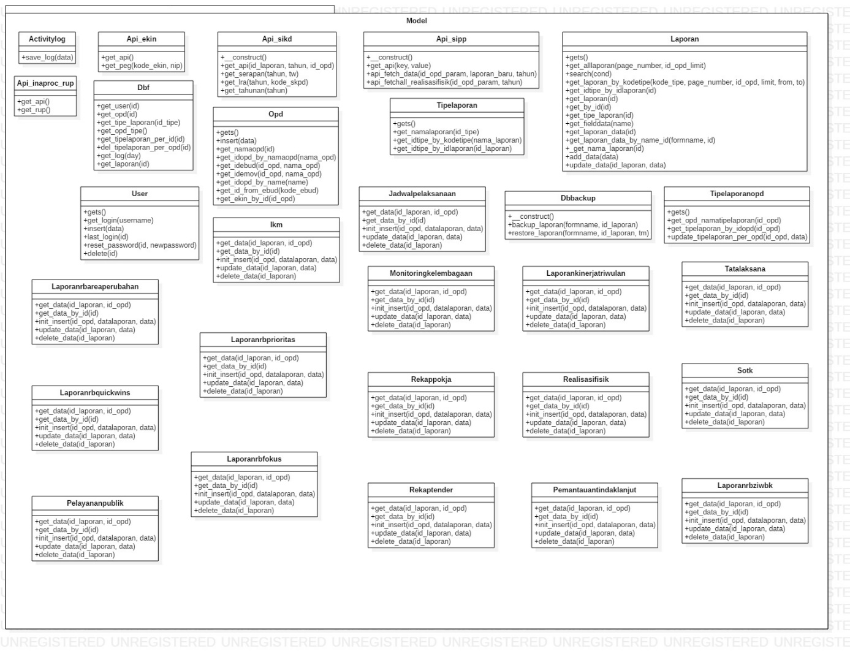

### Subsistem 2: Controller

Gambar 4 Subsistem Controller 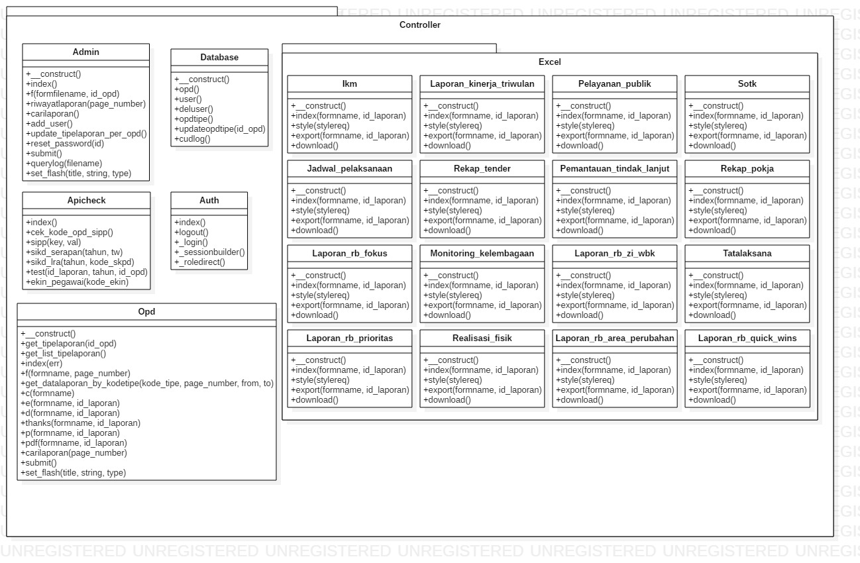

### Subsistem 3: View

Gambar 5 Subsistem View 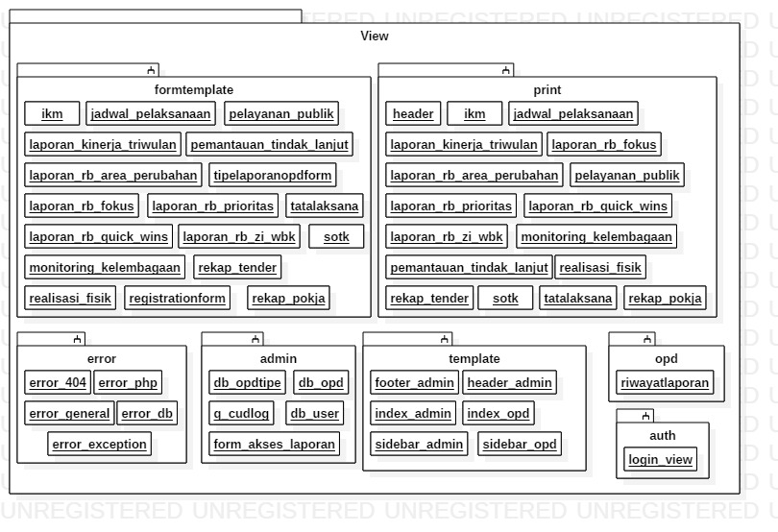

## Arsitektur Sistem

### Diagram Komponen

Gambar 6 Diagram Komponen

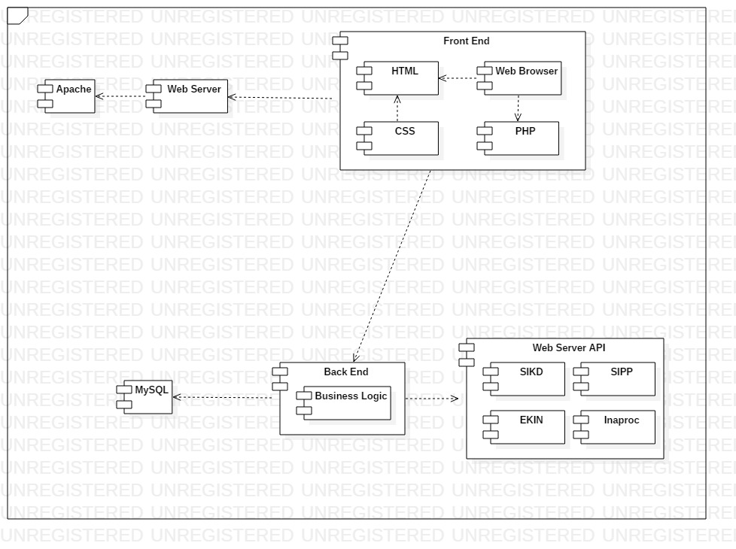

### Diagram Deployment

Gambar 7 Diagram Deployment

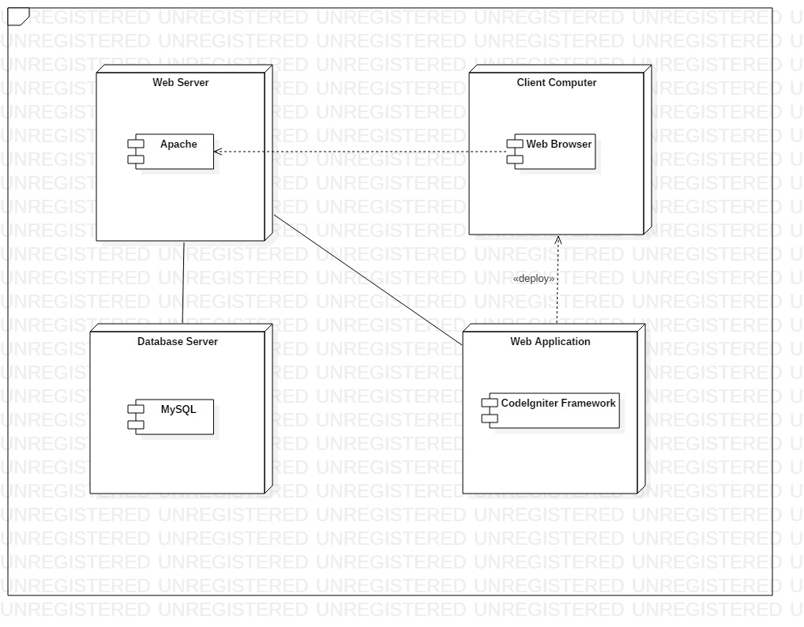

# Deskripsi Perancangan Rinci

## Deskripsi Antarmuka/Layar

### Antarmuka Halaman Login

Semua pengguna harus melakukan login terlebih dahulu.

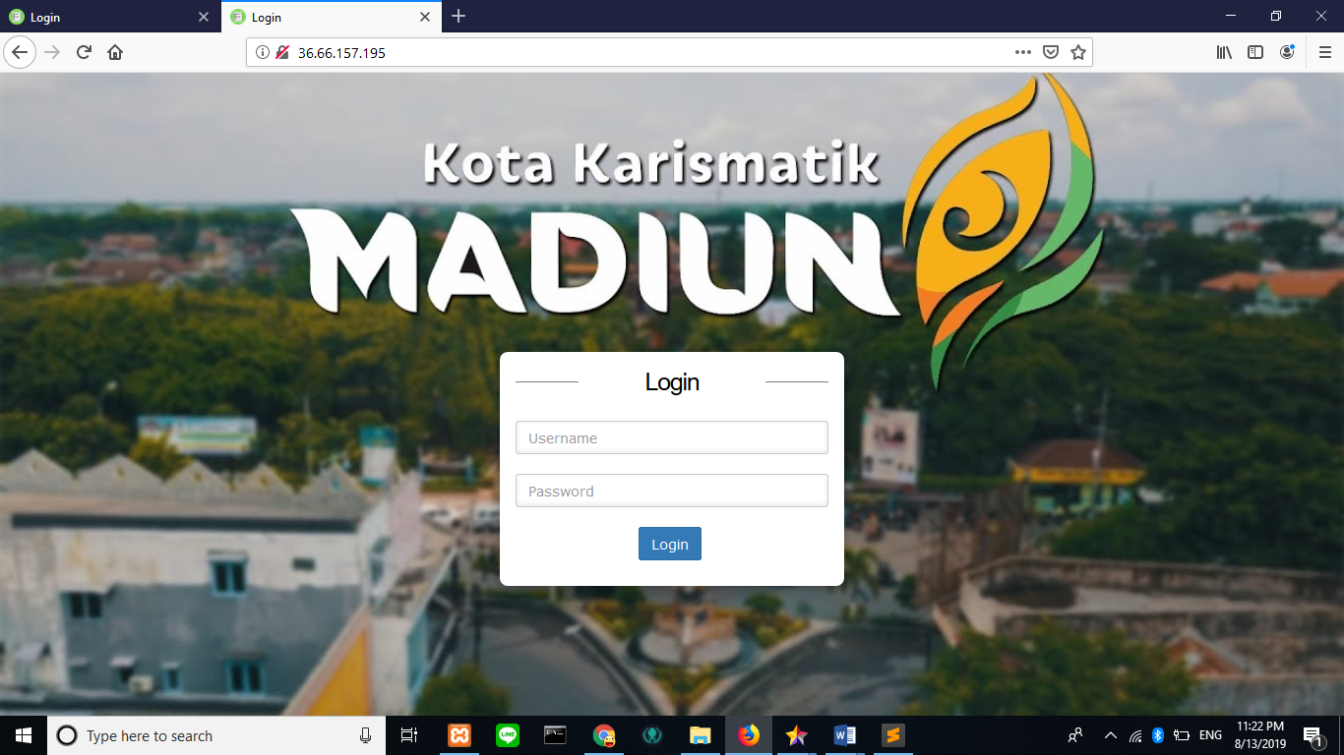

* + 1. **Antarmuka Home Admin**

Halaman ini khusus untuk Admin. Halaman ini merupakan halaman utama setelah Admin melakukan login. Admin dapat melihat data OPD, melihat data User OPD, melihat data tipe laporan yang bisa dibuat oleh OPD, serta melihat log aktifitas User OPD.

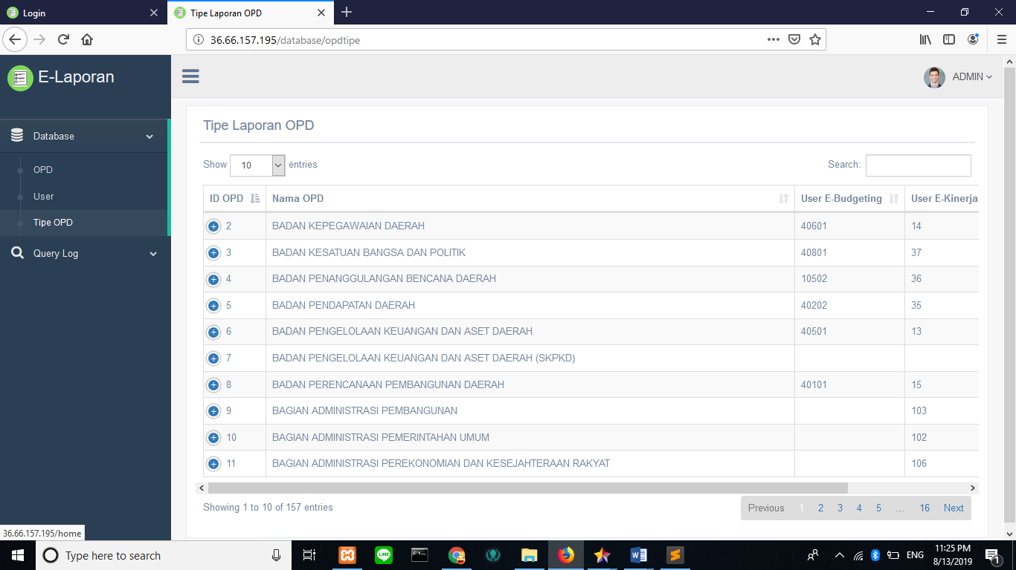

### Antarmuka Melihat Data OPD

Halaman ini khusus untuk Admin. Halaman ini merupakan halaman yang menampilkan data Organisasi Perangkat Daerah (OPD) di Kota Madiun.

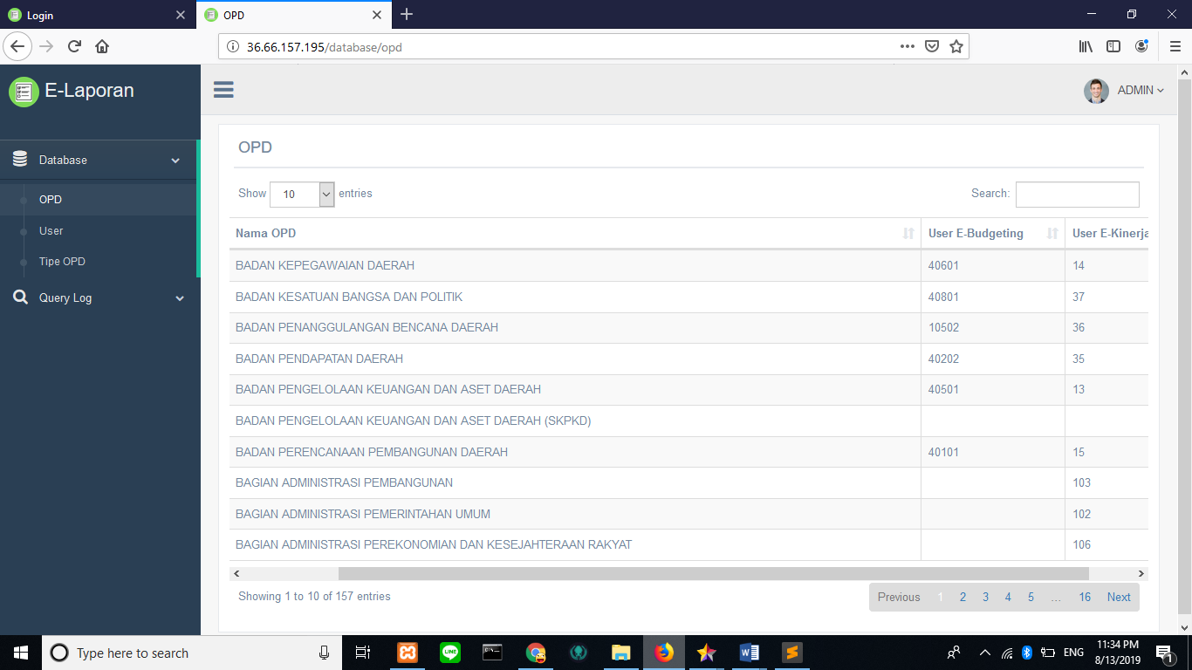

* + 1. **Antarmuka Melihat Data User**

Halaman ini khusus untuk Admin. Halaman ini merupakan halaman yang menampilkan data User Organisasi Perangkat Daerah (OPD) di Kota Madiun. Admin dapat melakukan tambah user, reset password user, dan menghapus user.

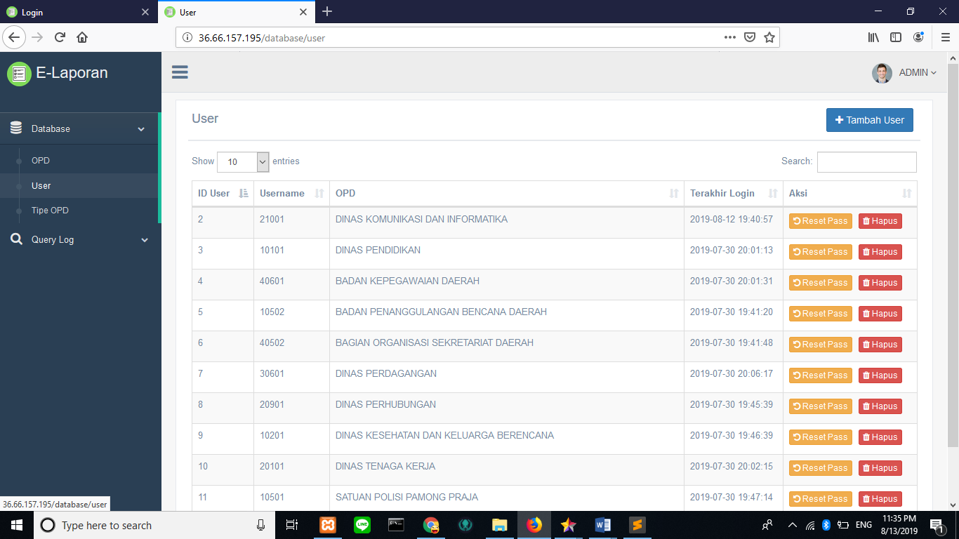

### Antarmuka Menambah Data User

Halaman ini khusus untuk Admin. Halaman ini merupakan halaman untuk input data user yang akan ditambah.

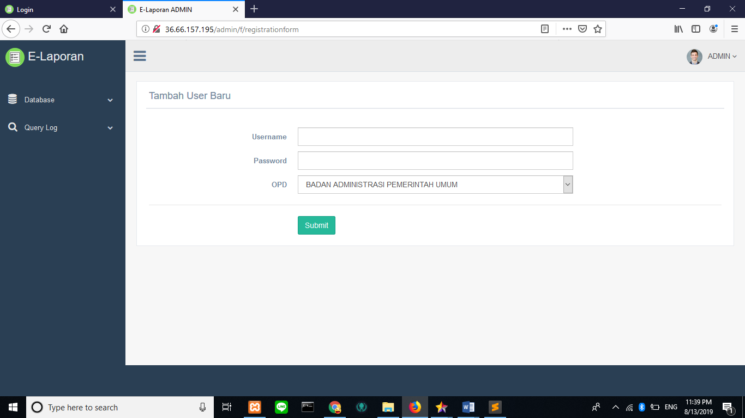

### Antarmuka Melihat Tipe Laporan OPD

Halaman ini khusus untuk Admin. Halaman ini merupakan halaman untuk melihat tipe laporan yang bisa diakses oleh OPD.

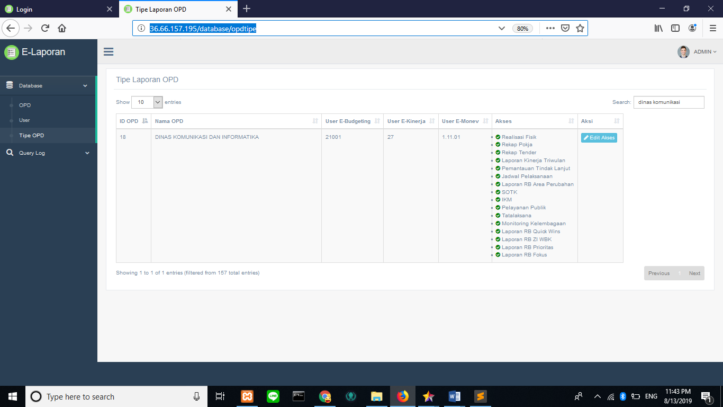

### Antarmuka Edit Akses User OPD

Halaman ini khusus untuk Admin. Halaman ini merupakan halaman untuk mengubah tipe laporan yang bisa diakses oleh OPD.

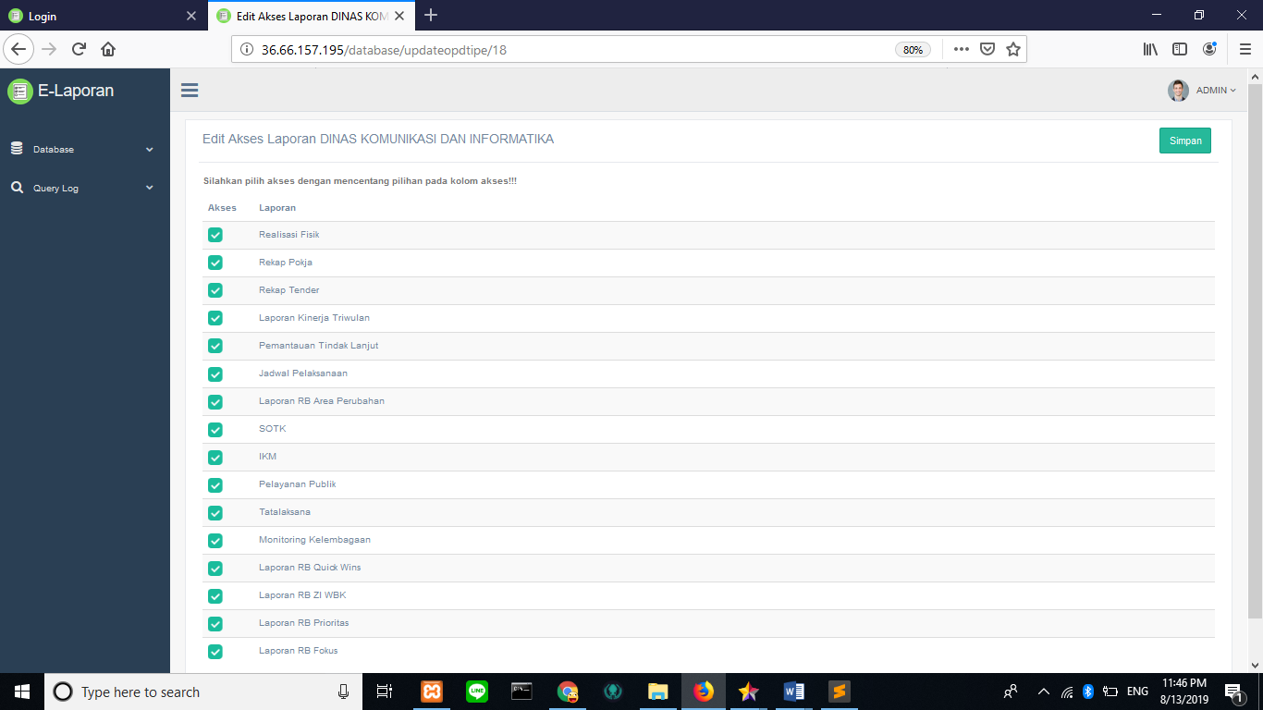

### Antarmuka Melihat Log Aktifitas User OPD

Halaman ini khusus untuk Admin. Halaman ini merupakan halaman yang menampilkan aktifitas yang dilakukan oleh User OPD.

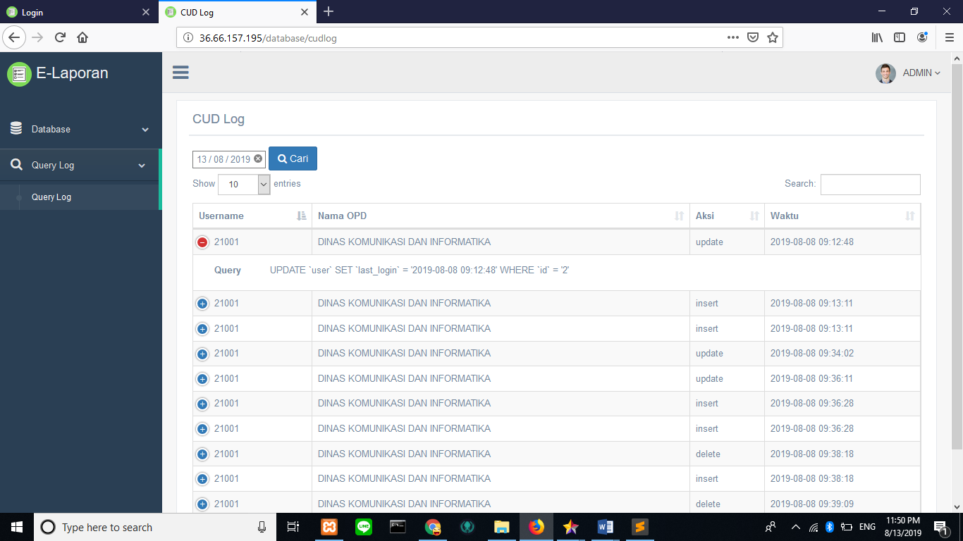

### Antarmuka Home User

Halaman ini khusus untuk User OPD. Halaman ini merupakan halaman utama setelah User melakukan login. User OPD dapat membuat laporan yang diberi akses oleh Admin.

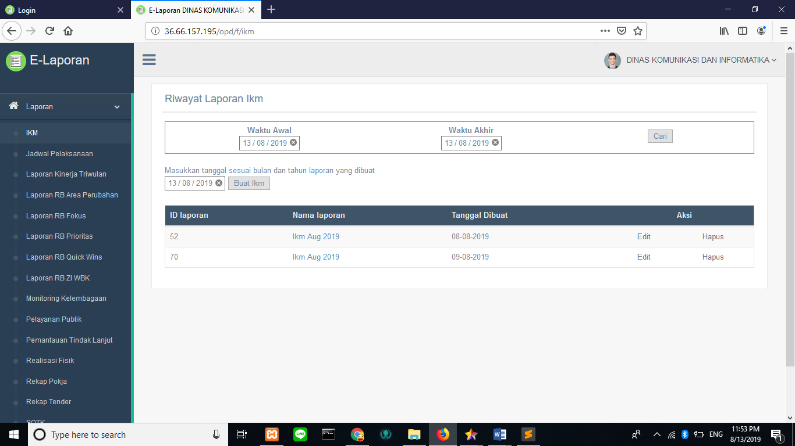

### Antarmuka Melihat Laporan

Halaman ini khusus untuk User OPD. Halaman ini merupakan halaman yang menampilkan data laporan yang dibuat oleh User OPD. User OPD dapat mencari laporan berdasarkan rentang waktu yang diinput, membuat laporan, mengedit laporan, dan menghapus laporan.



### Antarmuka Mengedit Laporan

Halaman ini khusus untuk User OPD. Halaman ini merupakan halaman untuk melakukan edit data laporan yang dipilih.

